**Simulador de datos climáticos para el desarrollo de proyectos IoT**

Camilo Andres Diaz Gomez

Juan Esteban Contreras Diaz

Jhonatan Mauricio Villarreal Corredor

Trabajo de Grado presentado para optar al título de Ingeniero de Sistemas

Asesor: Nikolay Lenin Reyes Jalizev, Magíster (MSc) en Ingeniería Industrial



Universidad de San Buenaventura

Facultad de Ingeniería (Bogotá)

Ingeniería de Sistemas

Bogotá D.C., Colombia

2023

**Dedicatoria**

Texto de dedicatoria centrado.

**Agradecimientos**

Texto de agradecimientos centrado.

Tabla de contenido

Resumen 7

Abstract 8

Introducción 9

Referencias 26

**Lista de tablas**

**Tabla 1**  Resultados del test PBQ-SF (Personality Belief Questionnaire Short Form) 19

**Tabla 2** Características demográficas y tipo de tratamiento de hemodiálisis y diálisis peritoneal con la adherencia (SMAQ) 20

**Tabla 3** Categorías de la investigación 21

**Lista de figuras**

**Figura 1** Portada Normas APA séptima edición 2020 en inglés 22

**Figura 2** Logo Biblioteca Digital (Repositorio) Universidad de San Buenaventura 22

# Resumen

Las redes IoT han permitido mejorar diferentes aspectos para la humanidad, con el uso de ecosistemas tecnológicos que, de manera eficiente, recopilen e intercambien información o datos que permitan aumentar mejorar la calidad de vida, aumentar la productividad en las grandes empresas, tener un control más preciso de los procesos, entre muchas funciones. Sin embargo, la implementación de este tipo de redes puede llegar a ser muy costoso, por lo que es preferible hacer un diseño previamente que permita validar y probar el correcto funcionamiento antes de su construcción e implementación.

Ya que este tipo de redes están compuestos por dispositivos que se encargan de recopilar información del exterior o el ambiente que los rodea, llamado sensores, la compra de estos dispositivos conlleva a un gasto monetario elevado, sin embargo, es posible generar los datos ambientales con los que la red podría trabajar, así que al simular los datos que harán funcionar la red, también es posible simular toda una red IoT basada en datos ambientales. Para que los datos sean consistentes entre si es necesario desarrollar un modelo de simulación que genere los datos apropiados teniendo en cuenta los otros aspectos del ambiente que los rodean.

Para lograr una correcta simulación de datos ambientales es necesario crear un modelo que tenga en cuenta las diferentes variables del ambiente, por ello el uso del Aprendizaje Automático (Machine Learning), una de las ramas de la inteligencia artificial, es la herramienta que permitirá entrenar el modelo usando datos recopilados de diferentes estaciones de la ciudad de Bogotá, al obtener todos los datos acumulados por dichas estaciones, se podrán relacionar entre sí, gracias a otras variables obtenidas de cada estación, por ejemplo la fecha y hora en la que fueron extraídos los datos por la estación, esto con el fin de crear un conjunto de datos organizado con el que el modelo será entrenado y finalmente el modelo será capaz de predecir los datos en base a la información del entorno que rodea la simulación.

*Palabras clave*: Aprendizaje Automático, Internet de las Cosas, Datos ambientales, Variables del ambiente, Sensores, Dispositivos IoT

# Abstract

The IoT networks has made it possible to improve different aspects for humanity, with the use of ecosystems

*Keywords***:** Machine Learning, Internet of Things, Environmental data, Environmental variables, Sensors, IoT Devices

# Introducción

Con la aparición del internet, el crecimiento tecnológico de las comunicaciones ha avanzado considerablemente rápido, permitiendo así a las personas mantenerse comunicadas fácilmente, además estos grandes avances han permitido llegar a áreas que, hasta hace algunos años, era innecesaria una comunicación, pero al ver el valor que podían tener los datos, surgió la necesidad de que los objetos como electrodomésticos y dispositivos de uso industrial puedan recopilar e intercambiar entre si información, permitiendo expandir aún más los usos que se pueden hacer con el internet y las redes de comunicaciones que lo componen, a esto se le conoce como Internet de las cosas (IoT).

IoT permite que los dispositivos estén integrados en una red, intercambiando datos recopilados entre sí para aportar más beneficios a las personas e incluso las industrias actuales, pero al requerir una correcta integración de dispositivos que cumplan objetivos que aporten a la red los datos necesarios para su correcto funcionamiento y lograr aprovechar al máximo los beneficios que este tipo de redes son capaces de aportar, es importante que estén diseñadas de la mejor manera posible, y así mismo probar que su funcionamiento sea correcto. Sin embargo, los costos de este tipo de redes y los dispositivos que la componen pueden llegar a ser exageradamente caros.

Por esta razón, el proyecto “Simulador de datos climáticos para el desarrollo de proyectos IoT”; se obtendrá un modelo para la generación de datos climáticos, inicialmente temperatura, con ello podrán ser usados para posteriores proyectos donde sea necesario una validación de funcionamiento de dispositivos IoT. Para esto se desarrollarán algoritmos, modelos y pruebas para generar un óptimo funcionamiento del modelo, con ello, llegar al objetivo general y suplir la necesidad de los desarrolladores, investigadores y técnicos de redes IoT que buscan probar sus dispositivos IoT previo a la instalación de las redes en la ciudad de Bogotá para lugares cercanos al Jardín Botánico, Universidad Nacional y a la sede central del IDEAM.

**1 planteamiento del problema**

En la actualidad, una gran parte de los objetos electrónicos de uso diario de la humanidad están conectados a internet por diferentes propósitos, a este concepto se le conoce como IoT “Internet of Things”, el cual, “se refiere a la interconexión en red de objetos cotidianos, que a menudo están equipados con inteligencia ubicua.” (Xia, Yang, Wang, & Vinel, 2012).

Gracias a esto, la conexiones IoT se han enlazado a la vida cotidiana por el avance exponencial y transversal de las tecnologías en la sociedad, que han evolucionado a una velocidad en la que muchas personas, empresas, negocios, entre otros, están adquiriendo estas nuevas tecnologías con el fin de mejorar el rendimiento en diferentes aspectos.

Los beneficios son amplios, más adelante en el documento se podrán encontrar, y esto es gracias a que los dispositivos IoT están encargados de la obtención de datos y su envió a la nube (cloud), permitiendo la conexión e intercambio de información entre estos objetos.

Según el centro de investigación SAP, estos objetos interconectados están perfectamente integrados a la red de información, lo que hace que se pueda interactuar con los mismos a través de internet, pudiendo consultar o editar su estado a tiempo real (Sandy E. Abasolo, 2013).

Actualmente, hay demasiadas personas que se desempeñan en el diseño, instalación y mantenimiento de estas conexiones como desarrolladores, investigadores, técnicos, entre otros en las redes IoT, estos a su vez buscan alguna ayuda para poder desarrollar sus pruebas sin la necesidad de gastar muchos recursos; por esta razón, una de las dificultades más recurrentes para la realización de estas conexiones y su posterior análisis es su alto costo económico la cual limitan la optimización, eficiencia y el tiempo en la construcción de estas conexiones que es una de las razones por la que estos proyectos de redes IoT pueden costar más dependiendo del propósito y presupuestos.

**Figura 1**

Árbol Problema

En la Figura 1 Árbol Problema, se tiene una estructura de un árbol que permite explicar mejor la justificación del proyecto. Las redes IoT están compuestas por dispositivos como sensores, actuadores, cloud, entre otros. Estos dispositivos se encargan de recopilar e intercambiar información entre ellos y de esta manera cumplir con los propósitos planteados por el o los usuarios. Por esta razón es muy importante seleccionar los dispositivos que más se adapten y cumplan los propósitos con los que la red IoT está construida; con esto es necesario previamente diseñar la red para posteriormente realizar las pruebas y verificaciones del correcto funcionamiento y que cumpla con las necesidades planteadas en su diseño, a su vez se deben probar cada uno de los dispositivos que integran la red para verificar que cumplan con los propósitos para los que fue creada. Pero cuando las pruebas no cumplen con las necesidades planteadas, es necesario reestructurar y rediseñar la red de nuevo e iniciar el proceso desde el principio, generando así perdidas de recursos como tiempo y dinero entre otros.

Con lo anterior, se generó la siguiente pregunta:

¿Cómo simular datos ambientales en un modelo IoT para validar herramientas de analítica de datos?

**1.1 Antecedentes**

En la actualidad existe una gran variedad de plataformas y proyectos que están dirigidos a la contextualización, implementación y desarrollo de las redes IoT gracias al gran crecimiento en la actualidad junto al desarrollo de la tecnología. En el mercado se puede encontrar con software como:

* **Cisco Packet Tracer:** es un software dirigido especialmente a la enseñanza y aprendizaje del comportamiento de las redes. En esta herramienta se puede desarrollar y simular redes gráficamente; uno de sus grandes servicios o usabilidad es la posibilidad de simular redes IoT, en donde se pueden encontrar distintos dispositivos tanto domésticos como industriales.
* **IoT Device Simulator (AWS)**: gracias a la plataforma AWS (Amazon Web Services) la cual ofrece servicios en la web como lo dice su propio nombre, se puede encontrar el servicio IoT Device Simulator, en el cual, como lo menciona “ayuda a los clientes a probar la integración de dispositivos y a mejorar el rendimiento de sus servicios Backend de IoT, a través de una interfaz gráfica basada en la web. La solución permite a los clientes crear y simular cientos de dispositivos conectados, sin tener que configurar y administrar dispositivos físicos, o desarrollar scripts que consumen mucho tiempo.” (AWS, s. f.).
* **Bluemix (IBM): Es una servicio completamente almacenado y gestionado en la nube** que facilita la derivación de valor de los dispositivos de Internet de las cosas (IoT)**, para el uso de este Bluemix es necesarios tener los dispositivos en físico, al tenerlos se conectan con la plataforma y esta empezara enviar datos de forma segura por medio de MQQT,** Puede configurar y gestionar los dispositivos mediante el panel de control en línea(IBM , s.f.)**.**
* **Iotify: Simulador IoT que te permite desarrollar rápidamente soluciones IoT en la nube. Es una herramienta de simulación IoT de gran crecimiento. Es un software libre, todo esto con la creación de proyectos de simulación, esto llevo a la creación de proyectos gratis pero después cambiaron a tener una membrecía para poder utilizarla.** (Hardwarelibre, s.f.)
* **Matlab: Una herramienta que tiene módulos de simulación de IoT para poder desarrollar y modelar dispositivos inteligentes,** también puedes crear prototipos de tus dispositivos inteligentes, también permite la manipulación de archivos y su visualización.

De igual manera, muchos otros proyectos se encuentran dirigidos al desarrollo o implementación de redes IoT, como lo pueden ser:

* **Control y simulación de una planta piloto de laboratorio docente con integración de plataformas IoT para subida de datos a la nube:** Este trabajo de grado es una continuación del anterior TFG, que lleva por nombre Monitorización y Seguimiento de Simuladores de Procesos Industriales con Fines Educativos creado por John Paúl Mayorga Jines. En TFG, el control y la monitorización se realizan en SIMATIC Manager y WinCC Flexible 2008.

TFG se divide en dos partes: simular el modelo en la simulación SIMIT y subir los datos a la nube por medio de la plataforma IBM Cloud, tanto en la simulación como en el modelo real. Los datos del modelo real se cargan a través de la puerta de enlace IoT2040.

* **Simulación realista de comunicaciones IoT en entornos urbanos:** Pensando en la implementación de ciudades inteligentes, este proyecto utiliza redes IoT para que los dispositivos que integraran la red que abarca la ciudad estén interconectados, ya que al tener un bajo consumo energético y un rango de conexión de larga distancia permite ahorrar costes en instalación y mantenimiento.

Este es un trabajo de grado donde se presenta una solución que incluye un simulador de red para medir el rendimiento en las comunicaciones LPWAN mediante un entorno regulado, un motor 3D para la construcción de este entorno y un motor 3D. Incluyendo el trazado de rayos que ayuda a mejorar los patrones de propagación y ofrece los resultados de rendimiento esperados cuando se utiliza la tecnología de red de área amplia (LoRaWAN).

* **Análisis de la simulación de dispositivos, circuitos y sistemas electrónicos para Internet de las cosas (IoT): Los dispositivos que componen una red IoT son conocidos como nodos, al funcionar con energía eléctrica, por lo que puede llegar a ser importante cuanta energía eléctrica puede llegar a consumir una red IoT, por esto, este proyecto de grado pretende simular el consumo energético de los nodos, tomando como referencia la plataforma hardware Cookies, desarrollada en el Centro de Electrónica industrial de la universidad Politécnica de Madrid.**

**Este proyecto ha sido realizado mediante modelos de consumo parametrizables permitiendo así al usuario adaptar dichos modelos a las especificaciones de una manera correcta en una red IoT.**

**2 Justificación**

Utilice moderadamente el uso de abreviaturas, se prefiere que el texto sea más largo y claro que corto y confuso para el lector. Por ejemplo, APA puede significar American Psychological Association o American Psychiatric Association. Sin embargo, las abreviaturas pueden ser útiles en casos como la repetición continua en un mismo párrafo.

Prefiera las comillas “inglesas” y ‘sencillas’ por sobre las «latinas» o «españolas».

* **Características:** texto descriptivo.
* **Propiedades:** texto descriptivo.
* **Estructura:** texto descriptivo.

**3 Objetivos**

**3.1 Objetivo general**

Realizar un modelo para simular datos IoT mediante un lenguaje de programación para la posterior validación de estos y así facilitar pruebas de proyectos IoT para una región de Colombia.

**3.2 Objetivos específicos**

* Diseñar los algoritmos de simulación para los diferentes sensores y actuadores.
* Desarrollar los modelos de simulación de sensores IoT sobre un lenguaje de programación que permitirá a los usuarios hacer uso de estos.
* Generar datos e información mediante los algoritmos desarrollados.
* Realizar pruebas funcionales para comprobar la validez de los datos simulados.

**6 Marco teórico**

### Internet of Things (IoT)

El Internet de las cosas es un nuevo paradigma del mundo moderno el cual es la conexión de varios nodos IoT que contienen integrado sensores los cuales son los dispositivos, por ejemplo, de recopilación de información, electrodomésticos, celulares, computadores, entre otros que tienen la capacidad de conectarse al internet, que recopilan información de su entorno, por ejemplo, sensores de temperatura, gas, humo, humedad, velocidad del viento, etc. Por otro lado, están los actuadores que son los que reciben como dato de entrada la información proporcionada por los sensores, estos pueden ser enseres domésticos, motores, ventiladores y demás. Esta información transmitida desde el sensor al actuador se hace por medio de las puertas de enlace (gateways) y de esta manera llegar a las plataformas (software) para su respectivo procesamiento y así suplir el objetivo final de la red. En la actualidad, este concepto es muy ubicuo en el día a día, aunque no sea muy percibido, ya que la mayoría de las cosas de uso diario como lo son los electrodomésticos, celulares, entre otras cosas; lo integran (Xia, Yang, Wang, & Vinel, 2012), (CambioDigital, 2018).

Hoy en día, como fue mencionado anteriormente, la mayoría de los dispositivos integran este nuevo concepto y esto gracias a su gran versatilidad a los diferentes usos que se le puedan aplicar a cada uno, por esta razón, no es extraño que la humanidad se está anticipando a un cambio tecnológico en donde IoT será muy importante e indispensable para la vida cotidiana de las personas, algo no tan diferente a lo que estamos viviendo ahora.

#### Áreas de aplicación

La humanidad está pasando por una transformación en el cual en un futuro dependerá de la tecnología directamente, por esta razón, IoT va a ser un gran pilar para este cambio, gracias a esto, está siendo implementado en diferentes sectores como lo son agricultura, salud, transporte y logística, seguridad, entre otros.

#### Beneficios

La aplicación de este concepto es variada y funcional porque es versátil para el objetivo que se quiera cumplir con estas conexiones ya que al ser generados los datos por el ambiente donde se encuentre montado pondrán ser analizados dependiendo la funcionalidad cuya ejecución haya sido planeada y de esta manera suplir la necesidad por la cual se ha montado la red. (Universidad de Alcalá, 2019).

Por ejemplo, industrialmente se ha evidenciado la importancia de hacer la transformación a entornos IoT como se fue demostrado en el estudio realizado por Deloitte Industry 4.0 en donde se puede observar que estos minimizan esfuerzos y riesgos para aumentar productividad, de esta manera, ser más efectivos y eficientes en los procesos, esto gracias a la gestión y monitorización remota de la maquinaria. También conocimiento del funcionamiento general del trabajo (gracias a los datos obtenidos) para poder realizar análisis de este, aplicar mejoras y demás observaciones como conocimiento del estado de las maquinas, control de calidad, inventario, entre otros análisis.

También en la agricultura se ha visto beneficiada de esta tecnología ya que este sector puede aplicarlo en la digitalización y mejora de la productividad agrícola, a esto se le conoce como Agricultura Inteligente, la cual, consiste en la combinación de herramientas tecnológicas que permite a los productores obtener información actualizada las 24 horas del día, los 7 días de la semana sobre el estado de sus cultivos. Gracias a esto, se puede operar de forma remota diferentes equipos agrícolas con el objetivo de mejorar la cantidad y calidad de los cultivos. Así como estos sectores obtienen beneficios de las redes IoT se pueden encontrar más en los sectores como el gubernamental, transporte, educación y demás.

#### Modelos de referencia

**Figura 2**

Modelo general de la arquitectura de una red IoT

Ilustración Modelo general de la arquitectura de una red IoT

En la Ilustración 2 Modelo general de la arquitectura de una red IoT se puede evidenciar un modelo general estas redes, donde se puede ver dividido en 3 grandes campos. Hay que resaltar que los nombres de cada parte del modelo pueden variar, pero su definición y función serán igual. En primer lugar, se puede ver la **percepción**, el cual contiene todos los sensores que recolectan la información para ser enviada. Gracias a la percepción esta información se envía a la **red o nube**, la cual, es la segunda capa, por medio de los gateways que son los encargados de transmitir, con toda la seguridad necesaria, los datos obtenidos entre las dos capas. Finalmente en la tercera capa se encuentran los **actuadores o aplicación** en donde se recibe toda la información recogida en la capa de percepción a través de la red y gracias a esto actuar dependiendo el requerimiento o el objetivo al que se quiera llegar; como se mencionó anteriormente toda la información es enviada a la red o nube, la cual almacena toda esta información para ser procesada y con su posterior análisis de los datos, estar lista para la aplicación en las “cosas” (Crespo Moreno, 2018).

#### Protocolos

Los protocolos son una guía y/o pasos para saber cómo realizar una acción, de esta manera, los protocolos en IoT son los métodos en la que dos o más componentes se comunican por medio de la red, regulando las condiciones en que se transporta, el direccionamiento, enrutamiento y controles de los datos para que de esta manera se garantice la consistencia y transferencia de la información Machine2Machine (M2M).

**Tipos de protocolos IoT**

Gracias al crecimiento, desarrollo e implementación de dispositivos IoT se han establecido diferentes protocolos IoT para la gestión de la comunicación.

Para establecer el tipo de protocolo que se debe implementar en una red IoT se debe tener en cuenta los dispositivos que se interconectaran, su función u objetivo a cumplir y la distancia que viajaran para la transición de los datos. Aun así, existen dos tipos de protocolos:

* **Protocolos de acceso de red:** es usada en la capa inferior que permite la conexión entre los dispositivos, la cual, se puede hacer por medio de Wifi, Ethernet, 3G, 4G, 5G, etc.
* **Protocolos de transmisión:** se usado en la transmisión de los datos, este codifica la información que se envía a través de las redes.

#### Dispositivos

Como se definió anteriormente, IoT no puede funcionar sin los nodos IoT lo cuales son los diferentes dispositivos, en su mayoría físicos, los cuales garantizan el tratamiento de datos rápido, seguros, y eficientes.

**Sensores**

Los sensores son los dispositivos que recogen la información del ambiente en donde se encuentra funcionando o responden a una salida de un sistema, detectando así los cambios que ocurren, de esta manera, por medio de los gateways es enviada toda la información para luego ser procesada y analizada en la red.

**Actuadores**

Los actuadores son los dispositivos que reciben o responden a la información producida por los sensores y analizada en la red, todo esto por medio de los gateways, para posteriormente por medio de la aplicación de control, funcionar dependiendo de la situación que en el que esté funcionando.

Por ejemplo, como se podrá observar en la Ilustración 3 Funcionamiento de actuadores IoT, un actuador muy común son los aires acondicionados que tiene la capacidad por medio de redes IoT recibir información de la temperatura por medio de un sensor que recoge estos datos, de esta manera, el actuador va a funcionar dependiendo la temperatura y los gustos de la persona que haga uso del aire acondicionado.

**Gateway**

Los gateways son dispositivos intermediarios entre los sensores, actuadores y la red. Generalmente son físicos o software los cuales son los que reciben la información gracias a los sensores para posteriormente enviarla a la red (Crespo Moreno, 2018).

Ilustración Funcionamiento de actuadores IoT

#### Plataformas IoT

Las plataformas IoT son el software en el cual los dispositivos IoT se pueden comunicar o conectar y crear información de valor por medio del entorno digital de la misma plataforma, gracias a esto, el desarrollo y el funcionamiento de la red se produce de la mejor manera. Teniendo en cuenta lo anterior, hoy en día en cuanto a plataformas para el monitoreo de estas conexiones existe una gran variedad. De cierto modo, IoT se está convirtiendo en un pilar para la sociedad y por esta razón han desarrollado plataformas nuevas y cada día mejores para el buen uso, desarrollo, gestión y mantenimiento de estas. (Quiñones Cuenca, González Jaramillo, Torres, & Miguel , 2017).

## Analítica de datos

La analítica de datos es el uso de la información que se puede obtener de manera digital, con el propósito de extraer la mejor información para poder tomar las mejores decisiones (Gibbs, 2012); varios autores vinculan la analítica con el manejo de variables con el uso de algoritmos.

La analítica de datos puede clasificarse en tres grandes categorías: analítica descriptiva, analítica predictiva y analítica prescriptiva (Pusala, Amini, Katukuri(2016)).

* La **analítica de datos descriptiva**, como estado inicial en el que los diferentes tomadores de decisiones profundizan en los respectivos datos históricos con el fin de detectar patrones de comportamiento en las variables para realizar análisis de correlación. (ibertech, 2006)
* La **analítica de datos predictiva** donde las empresas con datos registrados anteriormente generan modelos de pronósticos sobre las tendencias y así poder realizar cambios para mejorar. (ibertech, 2006)
* La **analítica de datos prescriptiva** donde las compañías utilizan modelos de simulación de escenarios, para la optimización de diferentes fuentes de interés. (ibertech, 2006)

## Áreas de aplicación de analítica

Las áreas donde se puede aplicar la analítica son extensas, ya que muchas actividades o procedimientos que realizan es necesario hacer una investigación anteriormente, para poder obtener unos resultados apropiados con el fin de analizar y así poder utilizarlos en un propósito de sacar conclusiones sobre la información tratada; todo esto para tomar las mejores decisiones, verificar teorías y modelos existentes, la clasificación de conjuntos de datos para obtener una relación y utilizarlos en el mejoramiento de campañas. (Joyanes Aguilar, 29 de mayo del 2019); muchas de las áreas pueden ser de economía, probabilidad, administración, web, inteligencia artificial etc. (Gomez-Aguilar, Garcia-Peñalvo, & Theron, 2014).

## Cadena de valor de los datos

Como su propio nombre indica, son una gran cantidad de datos que representan cierta información (Quintero, 2006); en el cual ciertas empresas ya están destinadas a prestar estos servicios; la cadena tiene varias etapas para su realización las cuales son:

1. Priorizar: Determina por su posición en la lista, el primer conjunto de datos tiene la prioridad más alta.
2. Recolectar: Proceso de recopilación y medición de información sobre variables establecidas de una manera sistemática.
3. Integrar: Combinación de procesos técnicos y de negocio que se utilizan para combinar información de diferentes fuentes.
4. Procesar y analizar: Manipulación de elementos de datos para producir información significativa.
5. Visualizar: Presentación de datos en formato ilustrado o gráfico, el cual permite a los tomadores de decisiones poder optar la mejor opción.
6. Impactar: es el uso que se le pueden dar a los datos frente al impacto que pude tener frente a la empresa u organización

**Figura 2**

Cadena de valor

La cadena de valor proporciona cierto modelo de aplicación el cual permite representar todas las actividades de cualquiera empresa y también proporciona un procedimiento para el desarrollo de ventajas como la debilidad o fortaleza de los datos a tratar, para poder extraer la mayor cantidad posible de información, la identificación de datos relevantes y el planteamiento de estrategias o contingencias para el manejo de los respectivos datos pulidos (Hergert & Morris, 1989).

Tabla Etapas realizar cadena de valor

|  |  |  |  |
| --- | --- | --- | --- |
| Recopilación | Publicación | Consumo | Impacto |
| Identificar | Analizar | Conectar | Usar |
| Manipular | Liberación | Incentivar | Cambio |
| Proceso | Diseminar | Influencia | Reutilizar |

## Datos

Representación simbólica de alguna información o procedimiento en la cual puede ser almacenado y analizado para poder realizar ciertas operaciones y así poder generar información adecuada para la implementación en campañas de publicidad para tomar decisiones frente a el mejoramiento de procesos en los diferentes campos o predicciones al futuro para el desempeño de empresas o establecimientos.

Toda Información debe estar disponible en todo momento y estos tiene un valor justo en el cual los datos deben tener privilegios para poder distribuirlos y reutilizarlos. (Loukides, 2011)

### Datos abiertos

Los datos abiertos son datos o información que se pueden utilizar, publicar y reutilizar tantas veces como quiera sin ninguna repercusión, pero los datos no pueden ser modificados (Hernandez Perez, 2013).

### Fuentes de datos

La fuente de datos son conjuntos de información con sus respectivos datos recolectados para su respectivo análisis en la cual son fuentes de información para nivel informático y analítico (Diaz, Escriba, & Murgui, 2002).

### Estructurados

Son la mayoría de los datos que se pueden encontrar almacenados en una base de datos; se muestran en fila y columnas, tienen definido su longitud en el formato que se encuentran los respectivos datos (Hernandez & Rodriguez, 2008).

### No estructurados

Son datos binarios que no están organizados que no tienen algún valor al utilizarlos hasta que son organizados y almacenados, el cual su manejo es mucho más complejo que en los demás, estos datos no se pueden usar en una base tradicional como son las tablas ya que es imposible poder organizarlos o ajustarlos en filas y columnas estandarizadas, pero se encuentran muchos tipos de datos no estructurados de uso común como archivos PDF, imágenes o archivos de texto. (Hassan, Domingo-Ferrer, & Soria-comas, 2018)

### Semi - estructurados

Son datos que no son organizados en un repositorio, pero tiene información importante como metadatos (datos que están cerca de los datos) la cual hace que se pueda procesar más fácilmente los datos (Raposo, 2007).

## Ciclo de la analítica KDD – Metodologías

### Tipos de analítica

Con el aumento de la cantidad de datos que generan actualmente las organizaciones, los negocios pueden extraer grandes cantidades de información las cuales se pueden utilizar para mejorar a las empresas como predecir qué mes se puede obtener más ganancias.

“*un conjunto de métodos de análisis matemático y estadístico que sirve para identificar patrones de comportamiento, pronósticos, escenarios “que pasaría si”, entre otros*” (Davenport y Harrys, 2017).

### Descriptiva

Se pueden diferenciar de los otros tipos por medio de la pregunta inicial sea ¿qué sucedió? o ¿Qué está pasando? un resumen del desempeño del total de las actividades empresariales, el cual permite ver la composición principal dentro de un negocio como por ejemplo observar las ganancias o pérdidas en el mes (cuatro tipos de analítica de retail que todo comercio necesita en 2018, 2018). Consiste en almacenar y realizar información con datos históricos para obtener un análisis del estado actual y anterior del negocio, permite detectar, visualizar, observar e identificar el camino a tomar para la mejor desciño posible.

### Diagnostica

Se pueden diferenciar de los otros tipos por medio de la pregunta inicial sea ¿Por qué está pasando? Tiene en cuenta los antecedentes de lo que se quiere analizar para dar un informe más acertado con sus respectivas herramientas y así poder eliminar el problema y así tener los elementos necesarios para que el respectivo análisis en los datos se pueda obtener la causa de los problemas (cuatro tipos de analítica de retail que todo comercio necesita en 2018, 2018).

### Predictiva

Se pueden diferenciar de los otros tipos por medio de la pregunta inicial sea ¿qué podría pasar? o ¿Qué es lo más probable que pueda pasar? tienen como objetivo identificar la probabilidad que ocurra algo en el futuro y que no perjudique el análisis realizado; estos modelos se suelen utilizar los datos o variables los cuales se puedan realizar predicción y así tomar mejores decisiones por esto es uno de los más importantes (cuatro tipos de analítica de retail que todo comercio necesita en 2018, 2018).

### Prescriptiva

Se pueden diferenciar de los otros tipos por medio de la pregunta inicial sea ¿qué deberíamos hacer? o ¿Qué necesito hacer?, entendimiento de lo que ha sucedido, por qué ha sucedido y un procedimiento en el cual podría suceder con el paso del tiempo, ayudar al usuario a determinar el mejor curso de acción a tomar (cuatro tipos de analítica de retail que todo comercio necesita en 2018, 2018).

## Técnicas de analítica

Muchas veces la base o la raíz que tiene la analítica es entender lo que ha pasado o lo que está pasando en el momento; todo esto para poder adquirir el conocimiento para mejorar las decisiones hacia el futuro, muchas veces se utilizan técnicas de estadística y matemáticas para poder lograr el objetivo (Garcia, 2006).

### Simulación

La simulación es una representación exacta o casi exacta del comportamiento de un evento o fenómeno, con el fin de obtener el mismo resultado, características, información entre otros, aspectos, consumiendo menos recursos de los que consumiría ejecutar el modelo real, sin necesidad de realizar dicho evento para obtener un análisis o estudio del resultado con una menor inversión (Castellanos Hernández & Chacon Osorio, 2006).

#### Tipos de simulación

* Simulación de situaciones: Permite simular una situación física o real y observar su comportamiento (Castellanos Hernández & Chacon Osorio, 2006).
* Simulación de realizar alguna situación: Son aquellos que permiten experimentar una situación como si el usuario u sujeto estuviera en ella, un simulador de vuelo es un ejemplo de esto, permite al usuario pilotear un avión sin estar en uno realmente (Castellanos Hernández & Chacon Osorio, 2006).

#### Fases de estudio de simulación

* Definición de objetivos: Se deben establecer los objetivos que se pretenden conseguir con la simulación, los efectos que causara y las respuestas a responder con este estudio (García Sánchez & Ortega Mier, 2006).
* Definición del sistema: Definir los elementos que harán parte del sistema teniendo en cuenta el sistema a emular (García Sánchez & Ortega Mier, 2006).
* Elaboración del modelo conceptual: A partir de los objetivos planteados anteriormente se crea un modelo conceptual, el cual debe ser sencillo (solo enfocarse en lo necesario para simular) y específicamente diseñado para cumplir dichos objetivos. El modelo conceptual debe representar sencillez y a su vez representar el realismo del sistema a emular (García Sánchez & Ortega Mier, 2006).

Este modelo conceptual debe ser evaluado y comprobar que refleje fielmente el sistema que se desea emular teniendo en cuenta los objetivos que debe cumplir (Coss Bu, 2003).

* Elaboración del sistema comunicativo: Los diseñadores del modelo conceptual son distintos muchas veces a los programadores del simulador. Para su comunicación entre si debe ser eficaz, por esta razón los diagramas de flujo son una opción útil para representar los eventos en el simulador como lo son los datos, el proceso, una decisión un avance en la simulación etc. (García Sánchez & Ortega Mier, 2006).
* Construcción y verificación de modelo informático: Una vez verificado el modelo conceptual se escoge un lenguaje apto para para la programación del simulador, este lenguaje debe permitir la correcta emulación como fue planeada, se debe escoger el más conveniente (García Sánchez & Ortega Mier, 2006).
* Validación final: Una vez construido el modelo de simulación creado anteriormente, es necesario hacer pruebas para verificar su correcto funcionamiento, en las cuales los resultados deberán ser similares a los esperados y si es posible se comparará con los resultados del sistema real al cual se está simulando (Coss Bu, 2003).

#### Modelos de simulación

Hay diversos modelos de simulación los cuales serán mencionados a continuación, pero nos centraremos más en el modelo Estocástico:

* Estático: La simulación no depende del tiempo, por ejemplo, un sistema que se encuentra en un estado de equilibrio o reposo. (García Sánchez & Ortega Mier, 2006).
* Dinámico: En contraparte a la simulación estática, el modelo dinámico depende del tiempo, sus procesos pueden variar respecto al tiempo que va transcurriendo, por ejemplo, un modelo que represente el incremento poblacional al cabo de n años. (García Sánchez & Ortega Mier, 2006).
* Determinístico: Su ejecución será siempre igual, el valor de su resultado será el un resultado ya esperado debido a las condiciones iniciales, por lo tanto, no tiene ninguna variable o proceso al azar, por ejemplo, el uso de un dispositivo programado para realizar una tarea determinada al momento de que el usuario oprima un botón. (García Sánchez & Ortega Mier, 2006).
* Estocástico: A diferencia del modelo determinístico, los procesos estocásticos contienen variables o procesos al azar que cual puede variar el resultado de la simulación, de esta manera funciona todo en la vida real, por ejemplo, un modelo que permita predecir el tiempo que puede tardar en realizarse una transacción bancaria, en la mayoría de veces es posible calcular un tiempo promedio pero su vez hay factores que pueden afectar la velocidad en la que se realiza la transacción, uno de estos factores es el tráfico en la red afectado por la cantidad de usuarios que está realizando una transferencia al mismo tiempo. (García Sánchez & Ortega Mier, 2006).
* Discreto: Varía dependiendo de sucesos que ocurran en la simulación del modelo y en un tiempo determinado, por ejemplo, en una sala de urgencias los pacientes son remitidos a diferentes especialistas y tratamientos según la incidencia que hayan sufrido, por lo que el tiempo y otros factores son alterados con respecto a el tipo de atención que dicho paciente requiera. (García Sánchez & Ortega Mier, 2006).
* Continuo: Tiene un rango de tiempo el cual es previamente establecido. Sin importar los sucesos que ocurran seguirá ejecutándose y sus variables estarán cambiando en cualquier momento, por ejemplo, al comprar productos en internet, la compra será realizada según la disponibilidad del producto, ya que este puede ser vendido por completo a otro cliente en cualquier momento.
* Físicos: Se basan en eventos físicos o fenómenos que ocurren y no son posibles de controlar y estudiar, por ejemplo, el cambio climático en una región de Colombia (García Sánchez & Ortega Mier, 2006).

#### Procesos estocásticos

Los procesos estocásticos es una colección de variables aleatorias infinitas que se basan en el cambio o evolución de una variable con respecto al tiempo o en función de otra variable como lo puede ser la temperatura, el cambio climático entre otras (Myriam Muñoz de ózak, 1991).

Las variables aleatorias que dependen del tiempo son aquellos fenómenos que evoluciona al azar a lo largo del tiempo, el tiempo tomará diferentes valores en dicho conjunto donde la colección de variables aleatorias se verá afectadas por esto tomando diferentes valores según T (Myriam Muñoz de ózak, 1991).

El conjunto de variables que dependen de otra variable son aquellos que su evolución no dependen del tiempo sino de otro fenómeno (Myriam Muñoz de ózak, 1991), estas variables pueden tomar valores directamente proporcionales a este fenómeno no perteneciente al conjunto dicho anteriormente es decir que los valores de las variables aumentaran si el valor del fenómeno aumenta y disminuirá si este disminuye, por otro lado las variables aleatorias que son indirectamente proporcionales al fenómeno harán todo lo contrario si el valor del fenómeno aumenta, el valor de las variables disminuirá y si este disminuye las variables aumentaran.

#### Variables aleatorias

Las variables aleatorias son parte fundamental de una simulación, ya que los sistemas requieren diferentes tipos de datos no siempre serán los mismos para ejecutar un evento simulado, por esta razón es de vital importancia crear variables aleatorias ya que necesitamos que la simulación sea lo más apegado posible a la realidad (Eduardo García Dunna, 2013).

El modelo que se quiere construir debe estar compuesto de variables aleatorias que interactúen entre sí, para asemejarlo a la realidad (Eduardo García Dunna, 2013). Una variable aleatoria es una representación de un suceso o un numero de una parte del evento que se está intentando emular, es decir que un suceso en el sistema puede variar en ese mismo proceso u otro proceso independiente, por ejemplo, si se quiere emular un sensor de temperatura, una de las variables aleatorias será la temperatura ya que esta puede cambiar con el paso del tiempo o ser diferente en otra prueba del simulador (Eduardo García Dunna, 2013).

Existen dos tipos de variables aleatorias, la primera es la variable aleatoria discreta, la cual se caracteriza por ser de solo números enteros es decir no puede tomar valores como 10,97 u otro tipo de número que no es un entero (Eduardo García Dunna, 2013), por otra parte la variable aleatoria continua es más caracterizada por su uso para las mediciones en este caso si puede contener valores decimales, retomando el ejemplo del medidor de temperatura podemos decir que esta simulación consta de variable aleatoria continua ya que la temperatura es una medida y puede tener parte decimal (Eduardo García Dunna, 2013).

#### Modelos probabilísticos

Cuando se habla de un modelo probabilístico se hace referencia a un conjunto de datos obtenidos por diversas repeticiones de un evento aleatorio usados para poder predecir el comportamiento de este evento con los mismos o diferentes datos para las futuras repeticiones de dicho evento (Leónardo Darío Bello Parias, 2000), esta serie de repeticiones permiten asemejar el modelo que se está construyendo con datos aleatorios a un conjunto de datos de una población mayor, con esto se hace referencia a la simulación más acercada posible de un evento real mediante la prueba y repetición del modelo que se está simulando.

Existen varios modelos probabilísticos para variables aleatorias:

* Distribución Uniforme
* Distribución Gamma
* Distribución Exponencial
* Distribución Ji-dos
* Distribución Normal
* Distribución t Student
* Distribución F de Sendecos
* Distribución normal bivariante

Los modelos probabilísticos son basados en hipótesis y se compone por ecuaciones las cuales relacionan las diversas variables aleatorias (Carlos Gamero Burón, 2015), estos modelos son la representación más viable de una hipótesis para un evento que este compuesto de variables aleatorias por lo cual debe ser rectificado correctamente y probado una y otra vez.

#### Números pseudoaleatorios

Una simulación, muchas veces se compone de variables aleatorias es decir números al azar, para conseguir esto los números pseudoaleatorios son parte fundamental en este proceso de simulación, su nombre está compuesto de dos palabras, “Pseudo” lo cual significa falso y “aleatorio”, se le denomina falso debido a que es imposible generar números completamente aleatorios, al no ser posible generar números completamente aleatorios los números pseudoaleatorios son creados a partir de algoritmia determinística con parámetros de arranque, esto permitirá generar números que se comportaran similarmente a números totalmente aleatorios es decir números sin correlación entre ellos mismos permitiéndonos simular el comportamiento aleatorio de las variables en el evento que queremos simular (Eduardo García Dunna, 2013).

#### Generación de números de pseudoaleatorios

Para hacer la generación de los números Pseudoaleatorios se debe tomar un espacio o rango lo suficientemente grande para ello, es decir cuente con demasiados números en secuencia para una vida útil prolongada (Eduardo García Dunna, 2013). Es necesario este conjunto tan grande porque al hacer una simulación pequeña se necesitarán un conjunto de números mínimo, pero si se quiere hacer aun mayor este número incrementara, pero al hacer la simulación no puede basarse en solo un resultado para ello es necesaria la simulación una y otra vez con números distintos es por esto por lo que es necesario dicho conjunto los suficientemente grande para satisfacer esta necesidad (Eduardo García Dunna, 2013).

Para aprobar el uso de estos números el conjunto de números pseudoaleatorios se debe someter a ciertas pruebas que nos permitan comprobar la independencia entre ellos y que estos sean uniformes, para ellos se mencionaran unas pruebas estadísticas para la aprobación de este conjunto se debe asegurar que los números de un conjunto deben ser uniformemente distribuidos lo cual significa que en los subintervalos haya la misma cantidad de números del conjunto, deben ser continuos, la media del conjunto debe ser equivalente a ½ y la varianza también debe ser ½ (Eduardo García Dunna, 2013).

#### Ventajas de la simulación

* La simulación permite ahorrar recursos para obtener los posibles resultados del comportamiento de un evento (García Sánchez & Ortega Mier, 2006).
* A partir de la simulación es posible trabajar mejor los experimentos debido a su mejor manejo en las condiciones de dicho experimento (García Sánchez & Ortega Mier, 2006).
* Es posible a partir de la simulación comparar y escoger el sistema más viable dependiendo de una necesidad (García Sánchez & Ortega Mier, 2006).
* La simulación puede permitir una mejor comprensión del evento que está simulando (García Sánchez & Ortega Mier, 2006).
* Con una simulación es posible hacer diferentes experimentos y su reacción a estos, los cuales no son posibles con el modelo físico el cual se pretende obtener esta nueva información (García Sánchez & Ortega Mier, 2006).

#### Desventajas de la simulación

* Una vez creada la simulación es posible ahorrar tiempo en la obtención de los datos del modelo simulado, pero para crear la simulación lleva tiempo y estudios los cuales no son mayores los recursos que requerirá usar el modelo real (García Sánchez & Ortega Mier, 2006).
* La simulación debe ser exacta al modelo real pero aun así se puede generar datos no correctos o no exactos algunas veces a los reales (García Sánchez & Ortega Mier, 2006).

### Machine Learning

La creación de las computadoras tiene como objetivo realizar las tareas que las personas no son capaces de hacer o no pueden ejercer de una manera rápida y eficiente, a pesar de que este objetivo ha sido cumplido por las maquinas, nunca han podido tener en ellas una inteligencia al nivel o superior a la mente humana que permita a los dispositivos pensar por sí mismos y tomar decisiones en los diferentes procesos y tareas que ejecutan. Sin embargo, el hombre ha logrado hacer que las maquinas imiten la inteligencia humana mediante inteligencia artificial (IA) y además puedan aprendan basándose grandes cantidades de datos que consumen (Oracle, 2022), a esto se le conoce como Machine Learning o Aprendizaje automático.

Para lograr que un dispositivo de cómputo pueda aprender de grandes cantidades de datos se hace uso de algoritmos que tengan la capacidad de cambiar y mejorar según los datos que están consumiendo con el pasar del tiempo (Carlemany, 2022), es decir que los algoritmos integrados en un sistema de aprendizaje automático deben tener la capacidad de “alimentarse” de datos con el fin de ser entrenados y de esta manera lograr aprender de ellos encontrando patrones que permitan predecir un comportamiento normal o común entre dichos datos. Existen dos tipos de aprendizaje automático:

#### Supervisados

Al momento de entrenar un sistema de algoritmos de manera supervisada se hace mediante conjuntos de datos que contienen tanto parámetros característicos que toman el rol de preguntas, como parámetros de etiquetas que toman el rol de respuestas (Sandoval, 2018), permitiendo de esta manera al modelo aprender de todas las características que componen al conjunto de datos con el fin de interpretar y predecir las respuestas o características faltantes en un futuro de manera automática y lo más acertada posible.

Este tipo de aprendizaje esta dividido en dos tipos de algoritmos que son:

#### Algoritmo de clasificación

Este algoritmo consiste en clasificar conjuntos de datos de acuerdo con los patrones que los caracterizan con el fin de predecir a que grupo de datos pertenecerá un elemento nuevo. (Sandoval, 2018)

#### Algoritmo de regresión

Con este algoritmo es posible se logra predecir una característica de un elemento por lo general un número, basándose en las demás características que lo componen. (Sandoval, 2018)

#### No supervisados

Este tipo de aprendizaje no se basa en la experiencia proporcionada por datos, sino que a partir de elementos no etiquetados es decir que los datos con los que se va a trabajar no contienen referencia a resultados que sean conocidos o esperados, sino que se intenta agrupar los datos no estructurado gracias a características que los componen. (Dra. Marianella Álvarez Vega, 2020)

**7** **Metodología**

En el presente apartado del documento se muestran los pasos a seguir para la elaboración del modelo. Se expone de manera minuciosa las actividades realizadas desde la documentación, elaboración y finalización con pruebas del modelo teniendo en cuenta la metodología de Minería de Datos denominada CRISP-DM.

Las técnicas de la ciencia de datos y/o analítica de datos iniciaron en los años 90 con el termino mayormente conocido Descubrimiento de Conocimiento en Bases de Datos (KNN, por sus siglas en inglés), el cual, es el concepto de hallar valor de utilidad en los datos. Gracias a esto, al final de los años 90 en búsqueda de normalizar el proceso en proyectos de ciencia de datos surgieron las metodologías CRISP-DM (Proceso Estándar de la Industria Cruzada para la Minería de Datos) y SEMMA (Muestree, explore, modifique, modele y evalúe).

Teniendo en cuenta lo anteriormente mencionado se ha determinado la siguiente metodología teniendo en cuenta cada fase de la metodología para el trabajo del proyecto en general.

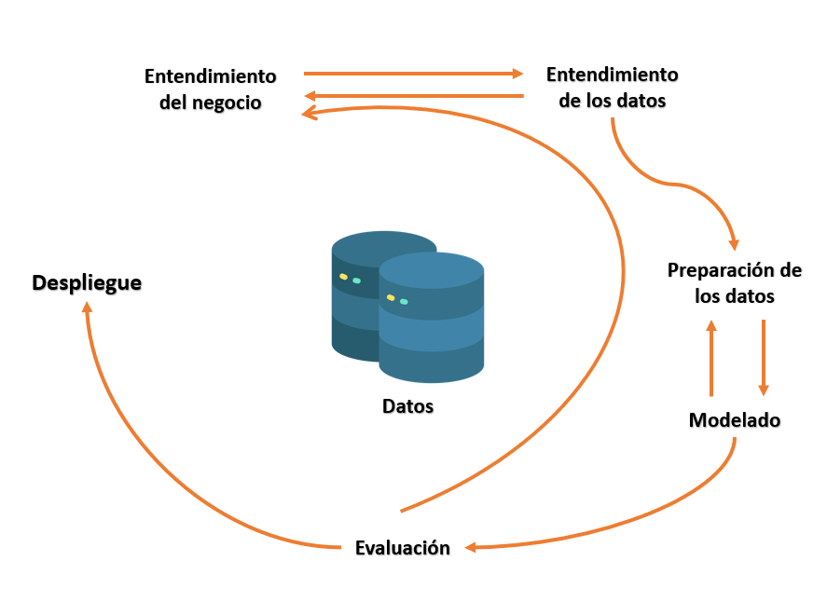

**Entendimiento del negocio:**

En esta fase se entenderá el propósito del modelo, contexto del ámbito ambiental y climatológico, terminología, objetivos y búsqueda de la información.

Para esta fase se tuvo previsto una X semanas de investigación, entendimiento de los diferentes temas y búsqueda de los datos.

**Tareas:**

* + **Actividad 1:** Análisis de objetivos.
  + **Actividad 2:** Diseño de justificación y pregunta problema.
  + **Actividad 3:** Generación de alcances y limitaciones.
  + **Actividad 4:** Marco conceptual.
  + **Actividad 5:** Búsqueda de antecedentes.
  + **Actividad 6:** Socialización y aprobación del documento.
  + **Actividad 7:** Correcciones del documento.
  + **Actividad 8:** Base de conocimiento.

**Entendimiento de los datos:**

En esta fase se entenderán los datos obtenidos después de haberlos obtenido en las fuentes correspondientes, en el caso del proyecto y la fuente más confiable es Datos Abiertos del modelo, contexto del ámbito ambiental y climatológico, terminología, objetivos y búsqueda de la información.

Para esta fase se tuvo previsto unas 4 semanas de investigación, entendimiento de los diferentes temas y búsqueda de los datos.

**Tareas:**

* + **Actividad 9:** Web Scrapping de los datos.
  + **Actividad 10:** Analítica descriptiva de los datos.

**Preparación de los datos:**

Aparte del entendimiento de los datos, la preparación de los datos es uno de los procesos más importante para preparar el modelado, por esta razón, se tomó el tiempo suficiente para preparar y estandarizar los datos para que así de esta manera poder pasar a la siguiente fase, en esta fase fue tomado 4 semanas.

**Tareas:**

* + **Actividad 11:** Estandarización de datos.
  + **Actividad 12:** Obtención de datos extras con respecto a la fecha (año, mes, día y hora).
  + **Actividad 13:** Carga de datos al sistema de gestión de bases de datos relacional llamado MySQL.
  + **Actividad 14:** Obtención de promedios horarios por variable.
  + **Actividad 15:** Unión de variables para la construcción del conjunto de datos final.
  + **Actividad 16:** Verificación y carga de datos a Google Collab.

**Modelado:**

Teniendo en cuenta los pasos anteriormente mencionados, es de resaltar que tuvieron que ser realizados de la mejor manera, minuciosamente y entendiendo cada paso ya que esto garantiza el modelado más preciso por la calidad de datos de entrada, por esta razón, fue necesario 4 semanas para la búsqueda de información, entendimiento de esta y selección del modelo y lenguaje de programación que mejor aplique a los objetivos finales del proyecto.

**Tareas:**

* + **Actividad 17:** Entendimiento del conjunto de datos por medio del lenguaje de programación Python.
  + **Actividad 18:** Realización de analítica descriptiva a los datos por medio del lenguaje de programación Python.
  + **Actividad 19:** Realización de los diferentes modelos de Machine Learning.

**Evaluación:**

Si los anteriores pasos fueron realizados correctamente, la evaluación mostrara resultados satisfactorios y teniendo en cuenta que es una tarea de mucho cuidado se realizó en 2 semanas ya que se realizaron pruebas tanto funcionales como pruebas en tiempo real.

**Tareas:**

* + **Actividad 20:** Pruebas funcionales al código.
  + **Actividad 21:** Comparación de datos reales con los datos obtenidos mediante el modelo realizado.

**Despliegue:**

Por último, como fue mencionado en los alcances, la información obtenida del modelo va a ser cargada a una base de datos para que pueda ser consumida y manipulada, por esta razón, fue necesario X en la construcción de la estructura de la base de datos y carga de la información.

**Tareas:**

* + **Actividad 22:** Desarrollo de la estructura de la base de datos, también conocido como DDL, la cual, contendrá los datos previamente obtenidos con el modelo.



Ilustración 3 Estructura de la metodología CRISP-DM

Teniendo en cuenta lo anteriormente mencionado, se definieron las siguientes tareas y cronograma realizadas durante todo el proceso.

|  |  |  |  |  |  |  |  |  |  |  |  |  |  |  |  |  |
| --- | --- | --- | --- | --- | --- | --- | --- | --- | --- | --- | --- | --- | --- | --- | --- | --- |
|  | Ago. | | | | | Sept | | | | Oct | | | | Nov | | |
| Actividades | S. 1 | S. 2 | S. 3 | S. 4 | S. 5 | S. 6 | S. 7 | S. 8 | S. 9 | S. 10 | S. 11 | S. 12 | S. 13 | S. 14 | S. 15 | S. 16 |
| Act. #1 | X | X |  |  |  |  |  |  |  |  |  |  |  |  |  |  |
| Act. #2 | X | X |  |  |  |  |  |  |  |  |  |  |  |  |  |  |
| Act. #3 |  | X |  |  |  |  |  |  |  |  |  |  |  |  |  |  |
| Act. #4 |  | X | X | X |  |  |  |  |  |  |  |  |  |  |  |  |
| Act. #5 |  |  | X | X |  |  |  |  |  |  |  |  |  |  |  |  |
| Act. #6 |  |  |  | X |  |  |  |  |  |  |  |  |  |  |  |  |
| Act. #7 |  |  |  | X |  |  |  |  |  |  |  |  |  |  |  |  |
| Act. #8 |  |  |  | X | X |  |  |  |  |  |  |  |  |  |  |  |
| Act. #9 |  |  |  |  | X |  |  |  |  |  |  |  |  |  |  |  |
| Act. #10 |  |  |  |  | X | X |  |  |  |  |  |  |  |  |  |  |
| Act. #11 |  |  |  |  | X | X |  |  |  |  |  |  |  |  |  |  |
| Act. #12 |  |  |  |  |  | X |  |  |  |  |  |  |  |  |  |  |
| Act. #13 |  |  |  |  |  |  | X |  |  |  |  |  |  |  |  |  |
| Act. #14 |  |  |  |  |  |  | X | X |  |  |  |  |  |  |  |  |
| Act. #15 |  |  |  |  |  |  |  | X | X |  |  |  |  |  |  |  |
| Act. #16 |  |  |  |  |  |  |  |  | X |  |  |  |  |  |  |  |
| Act. #17 |  |  |  |  |  |  |  |  | X | X |  |  |  |  |  |  |
| Act. #18 |  |  |  |  |  |  |  |  |  | X | X |  |  |  |  |  |
| Act. #19 |  |  |  |  |  |  |  |  |  |  | X | X | X |  |  |  |
| Act. #20 |  |  |  |  |  |  |  |  |  |  |  |  | X |  |  |  |
| Act. #21 |  |  |  |  |  |  |  |  |  |  |  |  | X | X | X |  |
| Act. #22 |  |  |  |  |  |  |  |  |  |  |  |  |  |  | X | X |

**8 Resultados**

En los resultados se comunican los hallazgos y descubrimientos del estudio. Se incluyen tablas, figuras, diagramas y demás material demostrativo. Al narrar descriptivamente una figura, tabla, etc., en un párrafo, puedes insertar una referencia cruzada, es decir, un hipervínculo al elemento mencionado dentro o fuera de paréntesis, ejemplos: estos resultados se muestran en la **Tabla 1**. Igualmente, los datos son validados con otros instrumentos (**Tabla 2**, **Tabla 3**). Lineamientos que se establecen en la nueva versión de las Normas APA séptima edición (**Figura 1**). La producción intelectual institucional se publica en el Repositorio (**Figura 2**).

**Tabla 1**   
Resultados del test PBQ-SF (Personality Belief Questionnaire Short Form)

|  |  |  |  |
| --- | --- | --- | --- |
| Trastornos | Puntaje | Media * | Desviación * |
| Esquizoide | 2.1 | 11.8 | 5 |
| Paranoide | 3.5 | 6.9 | 5.2 |
| Antisocial | 2.2 | 9.3 | 5.1 |
| Narcisista | 1.6 | 7.4 | 4.3 |
| Histriónico | 2.8 | 6.3 | 4.5 |
| Límite | 3.1 | 5.9 | 4.4 |
| Por evitación | 2.0 | 10.2 | 4.9 |
| Por dependencia | 3.1 | 7.3 | 4.6 |
| Obsesivo compulsivo | 2.9 | 11.6 | 5 |
| Pasivo agresivo | 2.7 | 9.9 | 4.6 |

*\** Las medias y las desviaciones de esta prueba fueron obtenidas en población normal (no clínica).

*Fuente.* (Ramírez H. & Guzmán, 2011).

**Tabla 2**  
*Características demográficas y tipo de tratamiento de hemodiálisis y diálisis peritoneal con la adherencia (SMAQ)*

|  |  |  |  |  |  |
| --- | --- | --- | --- | --- | --- |
|  | Adherencia (SMAQ) | | | |  |
| No | | Sí | | Valor P |
| N | % | N | % |  |
| Sexo |  |  |  |  | 0.13 |
| Hombre | 55 | 58.5 | 45 | 70.3 |  |
| Mujer | 39 | 41.5 | 19 | 29.7 |  |
| Edad |  |  |  |  |  |
| 19 a 25 | 7 | 7.4 | 1 | 1.6 | 0.246 |
| 27 a 59 | 69 | 73.4 | 51 | 79.7 |  |
| 60 años o más | 18 | 19.1 | 12 | 18.8 |  |
| Estado civil |  |  |  |  | 0.036* |
| Soltero | 26 | 27.7 | 11 | 17.2 |  |
| Casado / unión libre | 57 | 60.6 | 36 | 56.3 |  |
| Viudo / divorciado | 11 | 11.7 | 17 | 26.6 |  |
| Ocupación |  |  |  |  | 0.045* |
| Hogar | 37 | 39.4 | 15 | 23.4 |  |
| Empleado | 8 | 8.5 | 3 | 4.7 |  |
| Otro | 49 | 52.1 | 46 | 71.9 |  |
| *Valor p < 0.05 | |  |  |  |  |

**Tabla 3**  
Categorías de la investigación

|  |  |  |
| --- | --- | --- |
| **Categoría** | **Subtemas** | **Definiciones** |
| **Memoria** | Memoria de trabajo | Es una función ejecutiva cerebral que se encarga del almacenamiento de la información que llega del exterior, con la cual se construyen los conocimientos. |
| Bases neurológicas | Las bases neurológicas de la memoria se relacionan con el lóbulo prefrontal. |
| **Estrategias** | Estrategias lúdicas | Las estrategias lúdicas son las acciones que planean los docentes, donde intervienen el disfrute, el goce y el placer en la construcción de los conocimientos. |
| Estrategias didácticas | Las estrategias didácticas son las acciones de los maestros a partir de las cuales los estudiantes construyen los conocimientos; pueden ser estrategias de aprendizaje o de enseñanza. |
| **Proceso de aprendizaje del idioma inglés** | Aprendizaje | Es un proceso cognitivo de asimilación, donde los estudiantes unen las nuevas informaciones con saberes previos, a través de un proceso cognitivo. |
| Estilos de aprendizaje | El aprendizaje se puede dar a través de los sentidos. Es así como existen, básicamente, tres estilos o formas de adquirir los conocimientos: el visual, el auditivo y el kinestésico. |

*Nota.* Adaptado de Ruiz Rojas (2014).

**Figura 2**  
Portada Normas APA séptima edición 2020 en inglés



*Nota.* Fuente https://bit.ly/2IyrZao (American Psychological Association, 2020).

**Figura 3**  
Logo Biblioteca Digital (Repositorio) Universidad de San Buenaventura



*Nota.* Fuente http://bibliotecadigital.usb.edu.co/. Plataforma de acceso abierto en la que se preservan, recuperan y difunden los documentos en texto completo de la producción académica e intelectual Bonaventuriana.

**10 Conclusiones**

Respuesta de la pregunta problema

Conclusiones de los objetivos específicos, que aprendimos por cada objetivo específico y por último el general.

Son las interpretaciones finales que recopilan los datos de la investigación, describe lo que se obtuvo, qué se logró y cuáles son los resultados. Guardan relación directa con lo que se mencionó en el planteamiento del problema. Pueden confirmar las hipótesis. La conclusión debe resumir el contenido y objetivos de la actividad académica o investigativa. Hay tantas conclusiones como objetivos. Las conclusiones se redactan de forma lógica y coherente como respuesta a los objetivos específicos. Se recomienda que sean presentadas como párrafos breves, los cuales pueden estar acompañados por números o viñetas. La redacción se realiza en tiempo presente, en tercera persona impersonal, en forma clara, objetiva y con sintaxis correcta. Se permite la incorporación de opiniones propias, siempre y cuando estén fundamentadas en la indagación.

**11 Recomendaciones**

Que limitaciones se pueden quitar a futuro.

Que más se puede hacer a futuro a partir de lo que se dejó.

Las recomendaciones son las futuras y posibles líneas de investigación que llevarán a resolver problemas relacionados con la presente investigación.

# Referencias

Semle, A. (2016, Septiembre). Protocolos IIoT para considerar. *AADECA Revista*, 32-35. Retrieved Marzo 25, 2020, from https://editores-srl.com.ar/sites/default/files/aa2_semle_protocolos_ilot.pdf

Ahrenholz, J., Danilov, C., Herderson, T., & Kim, J. (2008). A real-time network emulator.In Military Communications Conference. *MILCON*, 1-7.

Amine Khelif, M., Lorandel, J., Romain, O., Regnery, M., & Baheux, D. (2019). A Versatile Emulator of MitM for the identification of vulnerabilities of IoT devices, a case of study: smartphones. In A. f. Machinery (Ed.), *3rd International Conference on Future Networks and Distributed Systems*, (pp. 1-6). Paris. Retrieved Abril 2, 2020, from https://dl.acm.org/doi/pdf/10.1145/3341325.3342019

AprendiendoArduino. (2018, Noviembre 17). *Protocolos IoT Capa Aplicación*. Retrieved Abril 14, 2020, from Aprendiendo Arduino: https://aprendiendoarduino.wordpress.com/2018/11/17/protocolos-iot-capa-aplicacion/

AWS. (n.d.). *IoT Device Simulator*. Retrieved from IoT Device Simulator: https://aws.amazon.com/es/solutions/implementations/iot-device-simulator/

Barbara IoT. (2021, Abril 29). *barbara*. Retrieved from Protocolos de comunicación en IoT que deberías conocer: https://barbaraiot.com/blog/protocolos-iot-que-deberias-conocer/

*CambioDigital*. (2018, diciembre 12). Retrieved marzo 13, 2020, from IoT: Qué necesitan saber los profesionales de la red: https://cambiodigital-ol.com/2018/12/iot-que-necesitan-saber-los-profesionales-de-la-red/

Carlemany, U. (2022, 7 19). *universitatcarlemany*. Retrieved from https://www.universitatcarlemany.com/actualidad/cual-es-la-diferencia-entre-inteligencia-artificial-y-machine-learning#:~:text=La%20IA%2C%20se%20puede%20decir,all%C3%A1%20de%20la%20inteligencia%20humana.

Carlos Gamero Burón, J. L. (2015). *Modelos probabilísticos para Variables aleatorias continuas.* Malaga, España.

Castellanos Hernández, W. E., & Chacon Osorio, M. E. (2006, Abril 17). Utilización de herramientas software para el modelado y la simulación de redes de comunicaciones. *GTI, V*(11), 74-75. Retrieved Marzo 26, 2020, from https://revistas.uis.edu.co/index.php/revistagti/article/view/1624/2014

Corso, C., & Lorena, C. (2009). *Aplicacion de algoritmos de clasificacion sepervisan y no supervisada usando Weka.* cordoba: Universidad Tecnologi Nacional.

Coss Bu, R. (2003). *Simulación un enfoque practico.* Monterrey, Mexico: Limusa. Retrieved Marzo 25, 2020, from https://books.google.es/books?hl=es&lr=&id=iY6dI3E0FNUC&oi=fnd&pg=PA11&dq=simulacion&ots=uKV85h0Scu&sig=fMdImFTXdSYn3HghHIZ7HbFXQhg#v=onepage&q=simulacion&f=false

Crespo Moreno, J. E. (2018, Noviembre 11). *Aprendiendo Arduino*. Retrieved Abril 2, 2020, from Arquitecturas IoT: https://aprendiendoarduino.wordpress.com/2018/11/11/arquitecturas-iot/

cuatro tipos de analítica de retail que todo comercio necesita en 2018. (2018, Agosto 7). *Analitica de retail*. Retrieved from Analitica de retail: http://analiticaderetail.com/tipos-de-analitica-de-retail/

Deloitte. (n.d.). *IoT - Internet Of Things*. Retrieved from Deloitte: https://www2.deloitte.com/es/es/pages/technology/articles/IoT-internet-of-things.html

Diaz, T., Escriba, F., & Murgui, M. (2002). La base de datos BD. *MORES. Revista de Economia Aplicada*, 165-184.

Dra. Marianella Álvarez Vega, D. L. (2020, 8 8). *Revista Medica Sinergia.* Retrieved from https://www.revistamedicasinergia.com/index.php/rms/article/view/557/923

Dunkles, A., Schmidt, O., Finne, N., Erikson, J., Osterlind, F., Tsiftes, N., & Durvy, M. (2011). *The contiki os: The operating system for the internet of things.* Retrieved from Online: http://www. contikios. org

editorial, E. (2018, Noviembre 1). *REPORTEGIGITAL*. Retrieved from REPORTEGIGITAL: https://reportedigital.com/cloud/analitica-de-datos/

Eduardo García Dunna, H. G. (2013). *Simulación y análisis de sistemas con ProModel.* Naucalpan d e Juárez, Estado de México , México : PEARSON. Retrieved from https://jrvargas.files.wordpress.com/2015/04/libro-simulacic3b3n-y-anc3a1lisis-de-sistemas-2da-edicic3b3n.pdf

Gan, S. (2017). *An IoT simulator in NS3 and a key-based authentication architecture for IoT devices using blockchain.* Tesis, Instituto Indio de Tecnología Kanpur, Ciencias informáticas e ingeniería, Kanpur. Retrieved Abril 2, 2020, from https://security.cse.iitk.ac.in/sites/default/files/12807624_0.pdf

García Sánchez, Á., & Ortega Mier, M. (2006). *Introducción a la simulación de sistemas discretos.* Retrieved Marzo 25, 2020, from http://www.iol.etsii.upm.es/arch/intro_simulacion.pdf

Garcia, P. (2006). *TECNICAS DE ANALITICA.*

Gibbs, G. (2012). *Analisis de datos en investigaciones cualitativas .* Ediciones Morata.

Gomez-Aguilar, D., Garcia-Peñalvo, F., & Theron, R. (2014). Analitica visual en learning. *El profesional de la informatica* , 23(3).

*Hardwarelibre*. (n.d.). Retrieved from Hardwarelibre: https://www.hwlibre.com/iotify-servicio-web-desarrolladores-hardware-libre/#:~:text=As%C3%AD%20hace%20poco%20hemos%20conocido,compatible%20con%20cualquier%20hardware%20libre.

Hassan, F., Domingo-Ferrer, J., & Soria-comas, J. (2018). Anominacion de datos no estrucutrados a traves del reconocimiento de entidades nominadas. *Actas de la XV Reunni Espaola sobre Criptologa y Seguridad de la informcin-RECSI*, 102-106.

Hergert, M., & Morris, D. (1989). Datos contables para el analisis de la cadena de valor . *Diario de gestion estrategica*, 10(29,175-188.

Hernandez Perez, A. (2013). *Datos abiertos y repositorios de datos .* nuevo reto para los bibliotecarios.

Hernandez, C., & Rodriguez, J. (2008). Preprocesamiento de datos estructurados. *Vinculos*, 27-48.

Huang, Y., Wang, L., Hou, Y., Zhang, W., & Zhang, Y. (2018). *A prototype IOT based wireless sensor network for traffic information monitoring.* International Journal of Pavement Research & Technology.

*ibertech*. (2006, 06 45). Retrieved from ibertech: https://www.ibertech.org/analitica-descriptiva-predictiva-y-prescriptiva/

*ibertech*. (2006, 06 18). Retrieved from ibertech: https://www.ibertech.org/analitica-descriptiva-predictiva-y-prescriptiva/

*IBM* . (n.d.). Retrieved from IBM : https://www.ibm.com/es-es/cloud?

Isaac Lera, C. G. (2019). *YAFS.* Palma. Retrieved from https://ieeexplore.ieee.org/stamp/stamp.jsp?tp=&arnumber=8758823

*itop*. (2018, agosto 20). Retrieved marzo 13, 2020, from IoT: origen, importancia en el presente y perspectiva de futuro: https://www.itop.es/blog/item/iot-origen-importancia-en-el-presente-y-perspectiva-de-futuro.html

Joyanes Aguilar, L. (29 de mayo del 2019). *Inteligencia de negocios y anlitica de datos.* Bogota: Alfaomega.

Leónardo Darío Bello Parias, L. C. (2000). *Libro de estadística descriptiva.* Medellin, Antioquia, Colombia: Editorial Amistad ISBN. Retrieved from http://aprendeenlinea.udea.edu.co/lms/moodle/pluginfile.php/128508/mod_resource/content/0/Tema_4/Modelos_probabilisticos_Caucasia.pdf

Levis, P., Lee, N., Welsh, M., & Culler, D. (2003). *TOSSIM: Accurate and scalable simulation of entire Tinyos applcations.* In Proceedings of the 1st international conference on Embedded networked sensor systems.ACM.

Loukides, M. (2011). *¿Que es la ciencia de datos?* O'Reilly Media, Inc.

Mäkinen, A. (2016). *Emulation of IoT Devices.* Espoo. Retrieved from https://aaltodoc.aalto.fi/bitstream/handle/123456789/23951/master_M%c3%a4kinen_Alli_2016.pdf?sequence=1&isAllowed=y

Martin Iglesia, M. (2019, Febrero). *Archivo Digital UPM.* Retrieved from Análisis de la simulación de dispositivos, circuitos y sistemas electrónicos para Internet de las cosas (IoT): https://oa.upm.es/54136/

*MathWorks*. (n.d.). Retrieved from MathWorks: https://www.mathworks.com/solutions/internet-of-things.html

Mehmood, T. (n.d.). *COOJA Network Simulator.* Islamabad. Retrieved from https://arxiv.org/ftp/arxiv/papers/1712/1712.08303.pdf

Micrsoft. (n.d.). *Micrsoft*. Retrieved from https://azure.microsoft.com/es-es/overview/machine-learning-algorithms/#overview

Myriam Muñoz de ózak, S. F. (1991). PROCESOS ESTOCÁSTICOS CON DOS PARÁMETROS I. 72-74. Retrieved from https://revistas.unal.edu.co/index.php/estad/article/viewFile/9955/10486

NEO.LCC. (n.d.). *Protocolos de transporte*. Retrieved Abril 14, 2020, from Herramientas WEB para la enseñanza de protocolos de comunicación: http://neo.lcc.uma.es/evirtual/cdd/tutorial/transporte/protrans.html

Nigro, O., Corti, D., & Terren, D. (2004). *Knowledge Discovery in Databases.* Un proceso centrado ene el usuario. In VI Woorkshop de investigadores en Ciencias de lamComputacion.

NSNAM. (2011). *NS-3 Network Simulator*. Retrieved Abril 2, 2020, from NS-3: https://www.nsnam.org/

Oracle. (2022). *www.oracle.com*. Obtenido de https://www.oracle.com/co/artificial-intelligence/what-is-ai/

Peña, S. (2017). *Análisis de Datos.* Bogota D.C: Areandino.

Prado, J. (n.d.). *VALTX*. Retrieved from VALTX: https://www.valtx.pe/blog/que-es-la-analitica-de-datos-y-como-puede-impactar-positivamente-en-tu-negocio

Quintero, J. (2006). La cadena de valor : Una herramienta de pensamiento estraegico. *Telos*, 14.

Quiñones Cuenca, M., González Jaramillo, V., Torres, R., & Miguel , J. (2017). *Sistema de Monitoreo de variables medioambientales usando una red de sensores inalámbricos y plataformas de Internet de las Cosas.* Universidad Técnica Particular de Loja, Departamento de Ingeniería, Loja. Retrieved Abril 14, 2020, from http://scielo.senescyt.gob.ec/scielo.php?script=sci_arttext&pid=S1390-65422017000100329

Raposo, J. (2007). *Tecnicas de mantenimeiento automatico de programas envoltorio para fuentes de datos web semiestrucuturadas.* Coruña: Doctoral dissertation.

Riverder Tecnologies. (2017). *opnet simulator*. Retrieved from https://www.riverbed.com/in/products/steelcentral/opnet.html

Robles Solano, D. (2021, Marzo). *Repositorio Digital.* Retrieved from Control y simulación de una planta piloto de laboratorio docente con integración de plataformas IoT para subida de datos a la nube: https://repositorio.upct.es/handle/10317/9259

Rodríguez Moreno, E. S., & López Ordoñez, V. F. (2017). *Diseño e implmentación de un sistema inteligente para un edificio.* Tesis de grado, Universidad Francisco Jose de Caldas, Facultad de Ingeniería, Bogotá. Retrieved Marzo 25, 2020

Roldán Carrasco, Á. (2007). *Emulador de Gameboy para dispositivos móviles.* Tesis, Escuela Superior de Ingeniería Informática, Departamento de Informática, Ciudad Real. Retrieved Marzo 25, 2020, from https://www.esi.uclm.es/www/cglez/downloads/pfc/pfcaroldan.pdf

Ruz Nieto, A. (2021). *Repositorio Digital.* Retrieved from Simulación realista de comunicaciones IoT en entornos urbanos: https://repositorio.upct.es/handle/10317/9646

Sánchez Martín, A. A., Barreto Santamaría, L. E., Ochoa Ortiz, J. J., & Villanueva Navarro, S. E. (2019). *Emulador para desarrollo de proyectos IoT y analiticas.* PREGUNTAR, Universidad Distrital Francisco José de Caldas, Bogotá. Retrieved marzo 13, 2020

Sandoval, L. J. (2018, 4 16). ALGORITMOS DE APRENDIZAJE AUTOMÁTICO PARA ANÁLISIS Y. *ITCA FEPADE*, pp. 36-40.

Sandy E. Abasolo, M. A. (2013). *Evaluación del modelo de referencia de “Internet of Things” (IoT), mediante la implantación de arquitecturas basadas en plataformas comerciales, open hardware y conectividad IPv6.*

Snoke, J., & HalanLarochelle. (2012). Practica y optimizacion de algoritmos de aprendizaje automatico. *Avances en sistemas de procesamiento de informacion neuronal*, 2951-2959.

Tetcos. (2017). *Netsim emulator*. Retrieved from http://tetcos.com/

Timarán-Pereira. (2016). *The Process of Knowledge Discovery on Databases .* Bogota : Ediciones .

Torres Bataller, J. (2016). *Desarrollo de una solucion para la simulacion de entornos IoT.*

Universidad de Alcalá. (2019). *¿Por qué actualmente es tan importante el IoT?* Retrieved marzo 13, 2020, from Máster en industria 4.0: https://www.masterindustria40.com/importancia-iot-master/

Varga, A. (2016). *In Modeling and tools for network simulation.* Berlin,Heidelberg: Springer.

Xia, F., Yang, L., Wang, L., & Vinel, A. (2012). *Internet of Things.* International journal of communication systems. doi:10.1002/dac.2417

Yacchirema Vargas, D. C., & Palau Salvador, C. E. (n.d.). *Smart IoT Gateway For Heterogeneous Devices Interoperability* (Octava ed., Vol. 14). IEEE Latin America Transactions. doi:10.1109/TLA.2016.7786378

**Anexos**

En los anexos se incluye material complementario que apoya la documentación investigativa, tales como consentimientos informados, entrevistas, material fotográfico, etc. Evite incluir material que puede estar protegido por derechos de autor, tales como pruebas psicológicas, fragmentos de libros, artículos de revistas, patentes, etc. Recuerda no incluir en tu documento datos de personas o entidades objetos de la investigación, tales como nombres, apellidos, cédulas, números telefónicos, consentimientos informados con datos personales (Resolución 8430 de 1993), nombres de empresas sin el consentimiento escrito del representante legal, fotografías en primer plano de personas (especialmente de menores de edad) y demás información que pueda contravenir los principios emitidos en la Ley Estatutaria 1581 de 2012 (Ley de protección de datos personales) y en los lineamientos del Comité de Bioética del Centro Interdisciplinario de Estudios Humanísticos (CIDEH).

Los siguientes anexos son trucos y recomendaciones que surgen constantemente en la elaboración de un documento en Word.

**Anexo 1. Gestor de citas y referencias de Microsoft Word** Microsoft Word - Wikipedia

Ingresar las fuentes: Referencias > Administrar fuentes > Nuevo: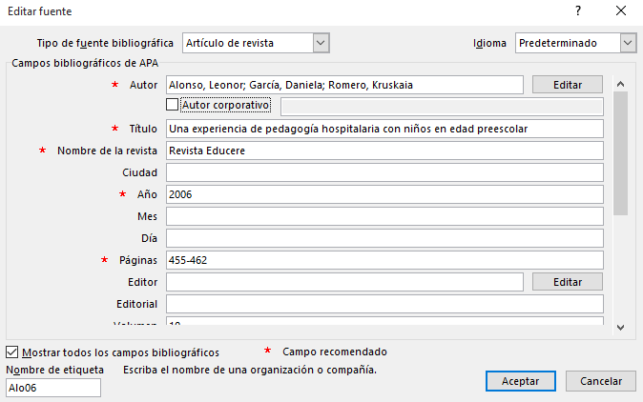

Insertar cita en el texto: Referencias > Insertar cita > Clic en fuente seleccionada: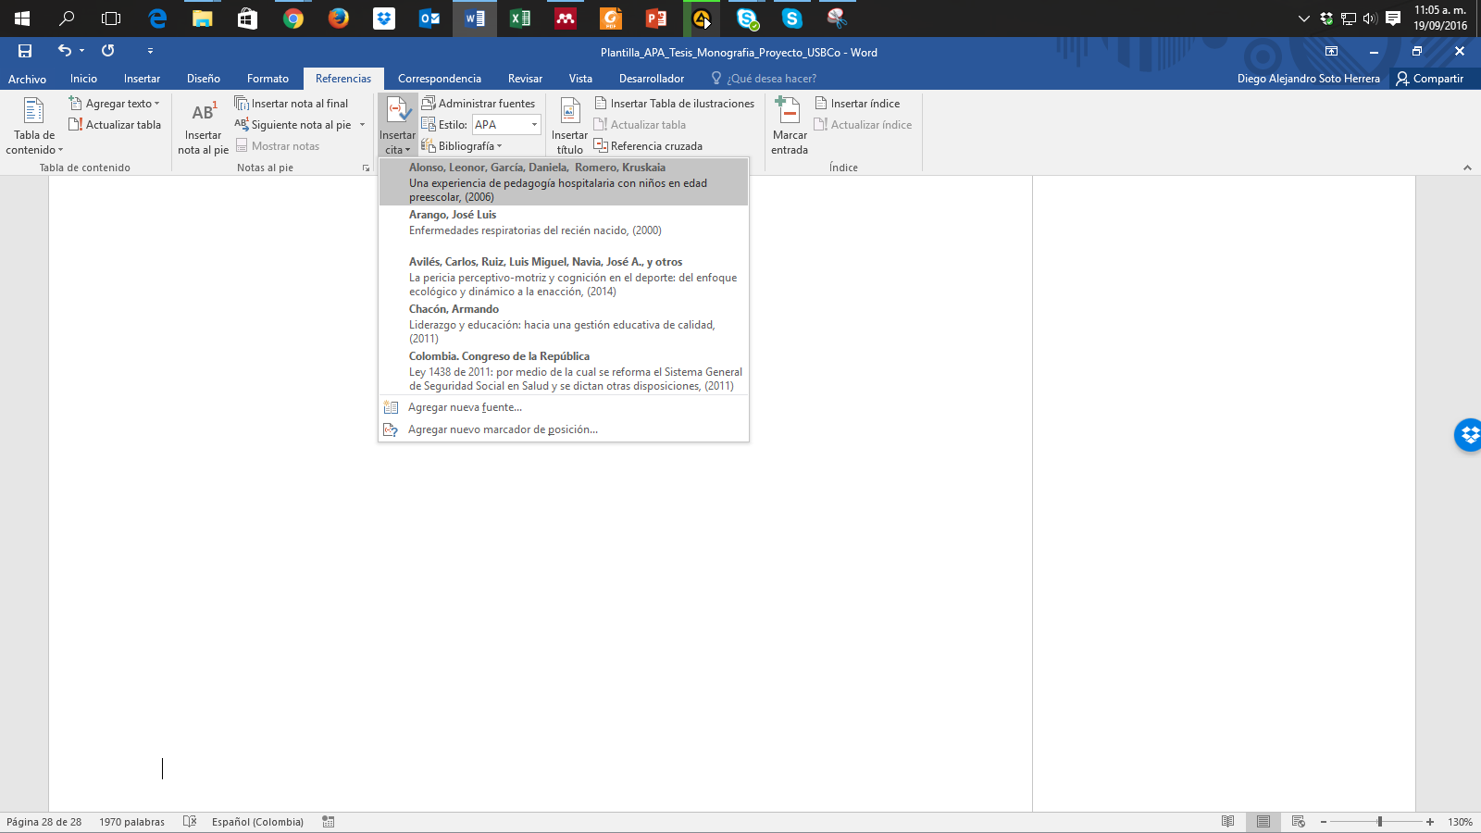

Cita insertada dentro del texto:

Algunas experiencias significativas se han descrito mediante la pedagogía en hospitales con niños en edad preescolar (Alonso et al., 2006).

Insertar referencias (bibliografía): Referencias > Bibliografía > Referencias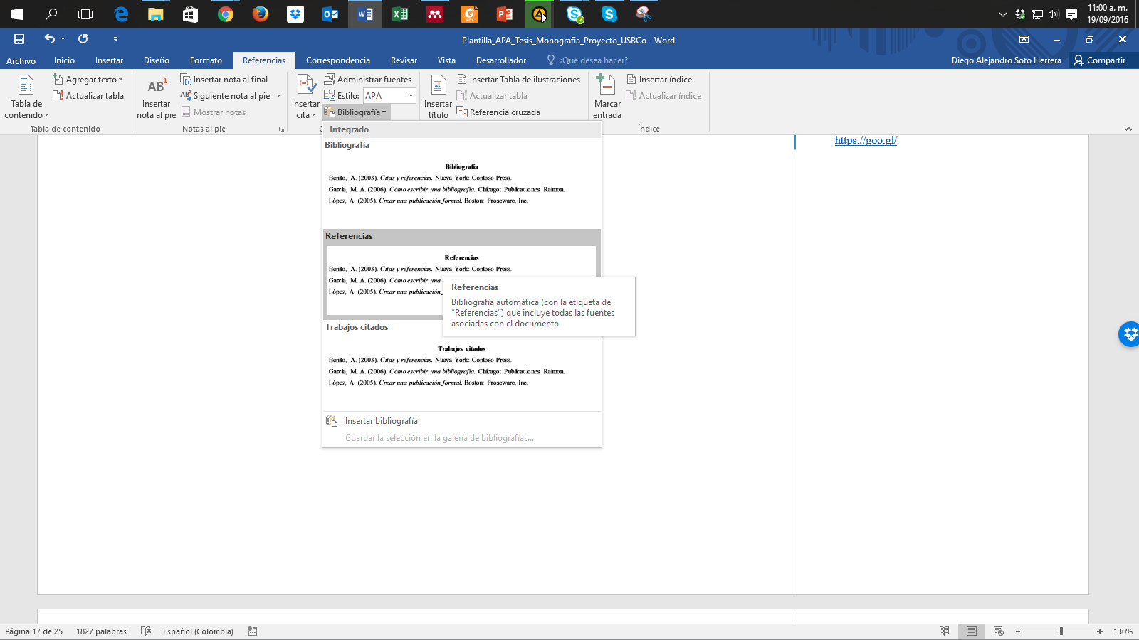

Sección Referencias insertada:

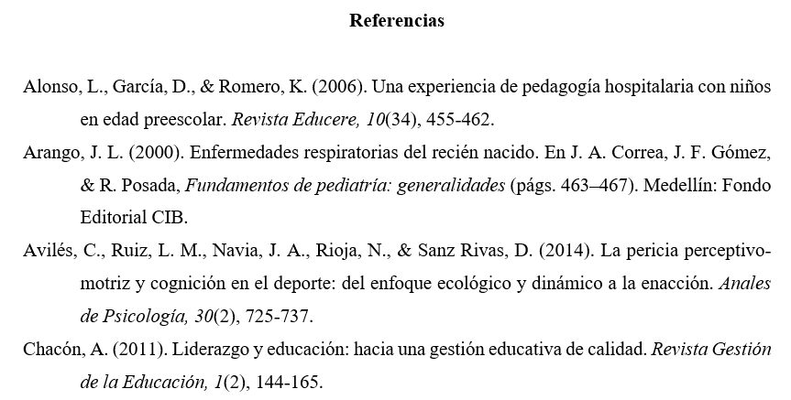

**Anexo 2. Citas y referencias de material legal (leyes, decretos, sentencias, etc.)**

Uno de los aspectos que más puede causar confusión en Normas APA es lo referente a la citación de material legal y jurídico; de hecho, la misma American Psychological Association refiere al uso del manual internacional “Bluebook: A Uniform System of Citation”, pues estos dos estilos difieren en su formato de cita y referencia, pues las publicaciones legales citan las referencias al pie de página, en tanto que en el estilo APA se ubican todas las fuentes bibliográficas, incluyendo aquellas de materiales legales, en la lista de referencias. Si deseas conocer y adaptar los lineamientos del Bluebook, puedes consultarlos en <https://www.legalbluebook.com/>; asimismo, algunos ejemplos del manual de la APA están basados en el sistema jurídico estadounidense, lo que sin duda podría causar cierto conflicto con el entorno legal colombiano; ambos serán aceptados en los trabajos de grado y tesis de la Universidad de San Buenaventura. Sin embargo, para facilitar y adaptar las citas y referencias al sistema legal y jurídico colombiano, recomendamos los siguientes lineamientos basados en Normas APA como primera alternativa de citación y referenciación de los materiales más comunes en Colombia, a saber, leyes, decretos, sentencias, resoluciones, códigos, constitución política, entre otros. La primera recomendación está basada en el prefijo Colombia. como autor corporativo estatal, luego la subentidad y el año. Ejemplos de citas y referencias (se incluye un ejemplo internacional de España).

|  |  |
| --- | --- |
| **Cita (al interior del texto)** | **Referencias** |
| (Colombia. Presidencia de la República, 1991) | Colombia. Presidencia de la República. (1991). *Constitución Política de Colombia.* Presidencia de la República. |
| (Colombia. Congreso de la República, 1994) | Colombia. Congreso de la República. (1994). *Ley 133 de 1994 (mayo 23): por la cual se desarrolla el Decreto de Libertad Religiosa y de Cultos, reconocido en el artículo 19 de la Constitución Política*. Diario Oficial. |
| (Colombia. Presidencia de la República, 1998) | Colombia. Presidencia de la República. (1998). *Decreto 1504 de 1998: por el cual se Reglamenta el Manejo del Espacio Público en los Planes de Ordenamiento Territorial*. Diario Oficial. |
| (Colombia. Congreso de la República, 2014) | Colombia. Congreso de la República. (2014). *Ley 1733 de 2014: Ley Consuelo Devis Saavedra, mediante la cual se regulan los servicios de cuidados paliativos para el manejo integral de pacientes con enfermedades terminales, crónicas, degenerativas e irreversibles en cualquier fase de la enfermedad de alto impacto en la calidad de vida*. Diario Oficial. |
| (Colombia. Corte Constitucional, 2003a) | Colombia. Corte Constitucional. (2003a). *Sentencia SU.805 de 2003: vía de hecho en proceso de lanzamiento por ocupacion de hecho / debido proceso de querellados - vulneración por actuaciones arbitrarias. M. P. Jaime Córdoba Triviño*. Corte Constitucional. |
| (Colombia. Corte Constitucional, 2003b) | Colombia. Corte Constitucional. (2003b). *Sentencia T-361 de 2003: acción de tutela instaurada por Elkis Patricia Jiménez Castro contra la Universidad Cooperativa de Colombia – Seccional Santa Marta. M. P. Manuel José Cepeda Espinosa*. Corte Constitucional. |
| (Colombia. Corte Constitucional, 2006) | Colombia. Corte Constitucional. (2006). *Sentencia T-264 de 2006: acción de tutela instaurada por Fanny Stella Lesmes Galarza, en representación de su menor hijo Paul Andrés Rodríguez Lesmes contra la Universidad de los Andes. M. P. Jaime Araújo Rentería*. Corte Constitucional. |
| (Colombia. Ministerio de Salud y Protección Social, 2012) | Colombia. Ministerio de Salud y Protección Social. (2012). *Resolución 4331 de 2012 (diciembre 19): por medio de la cual se adiciona y modifica parcialmente la Resolución 3047 de 2008 modificada por la resolución 416 de 2009*. Diario Oficial. |
| (Colombia. Ministerio de Hacienda y Crédito Público. Superintendencia Financiera, 2006) | Colombia. Ministerio de Hacienda y Crédito Público. Superintendencia Financiera. (2006). *Circular Externa 048 de 2006 (diciembre 22)*. Superfinanciera. |
| (Colombia. Ministerio de Minas y Energía, 2010) | Colombia. Ministerio de Minas y Energía. (2010). *Reglamento técnico de iluminación y alumbrado público*. Ministerio de Minas y Energía. |
| (España. Ministerio de Trabajo y Asuntos Sociales. Instituto Nacional de Seguridad e Higiene en el Trabajo, 1996) | España. Ministerio de Trabajo y Asuntos Sociales. Instituto Nacional de Seguridad e Higiene en el Trabajo. (1996). *Evaluación de riesgos laborales*. INSHT. |
| (Colombia. Ministerio de Ambiente, Vivienda y Desarrollo Territorial, 2007) | Colombia. Ministerio de Ambiente, Vivienda y Desarrollo Territorial. (2007). *Decreto 3600 de 2007: por el cual se Reglamentan las Disposiciones de las Leyes 99 de 1993 y 388 de 1997 Relativas a las Determinantes de Ordenamiento del Suelo Rural y al Desarrollo de Actuaciones Urbanísticas de Parcelación y Edificación en este tipo de suelo y se adoptan otras disposiciones.* Diario Oficial. |
| (Colombia. Ministerio de Comunicaciones, 2001) | Colombia. Ministerio de Comunicaciones. (2001). *Resolución 000797 DE 2001 (junio 8): por la cual se atribuyen unas bandas de frecuencias radioeléctricas para su libre utilización dentro del territorio nacional*. Diario Oficial. |
| (Colombia. Ministerio de Educación Nacional, 2006) | Colombia. Ministerio de Educación Nacional. (2006). *Plan Decenal de Educación 2006-2016: Pacto Social por la Educación*. Ministerio de Educación Nacional. |
| (Colombia. Congreso de la República, 2010) | Colombia. Congreso de la República. (2010). *Código penal y de procedimiento penal anotado*. Leyer. |
| (Colombia. Congreso de la República, 2006) | Colombia. Congreso de la República. (2006). *Ley 1098 de 2006 (noviembre 8): por la cual se expide el Código de la Infancia y la Adolescencia en Colombia*. Diario Oficial. |
| (Colombia. Contraloría General de la Nación, 2003) | Colombia. Contraloría General de la Nación. (2003). *La deserción escolar en la educación básica media*. Contraloría General de la Nación. |
| (Colombia. Unidad Nacional para la Gestión del Riesgo de Desastres, 2012) | Colombia. Unidad Nacional para la Gestión del Riesgo de Desastres. (2012). *Guía para la formulación del Plan Municipal de Gestión del Riesgo de Desastres*. Sistema Nacional de Gestión del Riesgo de Desastres. |
| (Colombia. Departamento Administrativo Nacional de Estadística, 2011) | Colombia. Departamento Administrativo Nacional de Estadística. (2011). *Encuesta de convivencia escolar y circunstancias que la afectan - ECECA, para estudiantes de 5o a 11o de Bogotá*. DANE. |
| (Colombia. Departamento Administrativo de Ciencia, Tecnología e Innovación, 2015) | Colombia. Departamento Administrativo de Ciencia Tecnología e Innovación. (2015). *Resultados finales de la Convocatoria Nacional para el Reconocimiento y Medición de Grupos de Investigación, Desarrollo Tecnológico o de Innovación y para el Reconocimiento de Investigadores del SNCTeI*. Colciencias. |
| (Colombia. Procuraduría General de la Nación, 2012) | Colombia. Procuraduría General de la Nación. (2012). *Financiamiento del Sistema General de Seguridad Social en Salud: seguimiento y control preventivo a las políticas públicas*. Procuraduría General de la Nación. |

**Anexo 3. Ortografía y gramática**

La ortografía y la gramática hacen parte fundamental del trabajo de grado; al finalizar la redacción de tu escrito, realiza una revisión ortográfica de todo el documento. En todo caso, siempre será recomendada y preferible la labor de un corrector de estilo que corrija redacción, ortografía, sintaxis, coherencia, citas, referencias y demás aspectos de estilo. En Microsoft Word, oprime la tecla F7. Tendrá dos tipos de sugerencias: Gramática y Ortografía, donde tendrás la opción de:

* “Cambiar”, si consideras que efectivamente había un error, ejemplo (mas, sin tilde):

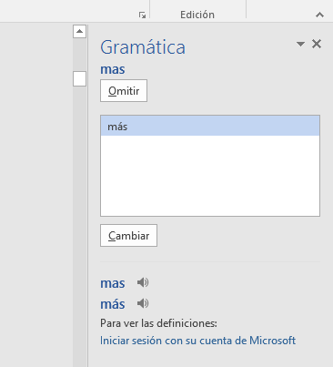

* “Omitir”, si a pesar de la sugerencia consideras que está correctamente, ejemplo (desadaptativos):

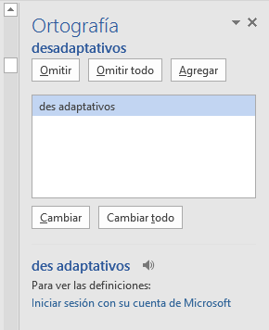

* “Omitir todo” si deseas ignorar la sugerencia de esa palabra u oración en todo el texto.
* “Agregar” si deseas incluir esa palabra en el diccionario en futuras revisiones.

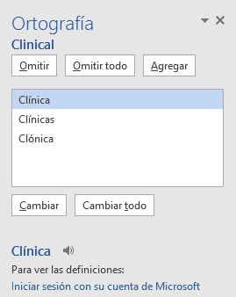

Ten precaución en aceptar cambios sugeridos, pues Microsoft Word no tiene la capacidad completa de interpretar con precisión algunos aspectos de la redacción o gramática en lengua española.

**Anexo 4. Buscar, reemplazar y eliminar espacios (o palabras)**

Uno de los errores más comunes al redactar un texto es incluir dobles, triples o cuádruples espacios, que en esencia son casi imperceptibles pero que afectan la distribución del documento. Para eliminar dobles espacios, realiza estos pasos: Ctrl + L (Reemplazar) > Digita 2 espacios en “Buscar” > Digita 1 espacio en “Reemplazar” > Clic en “Reemplazar todos”.

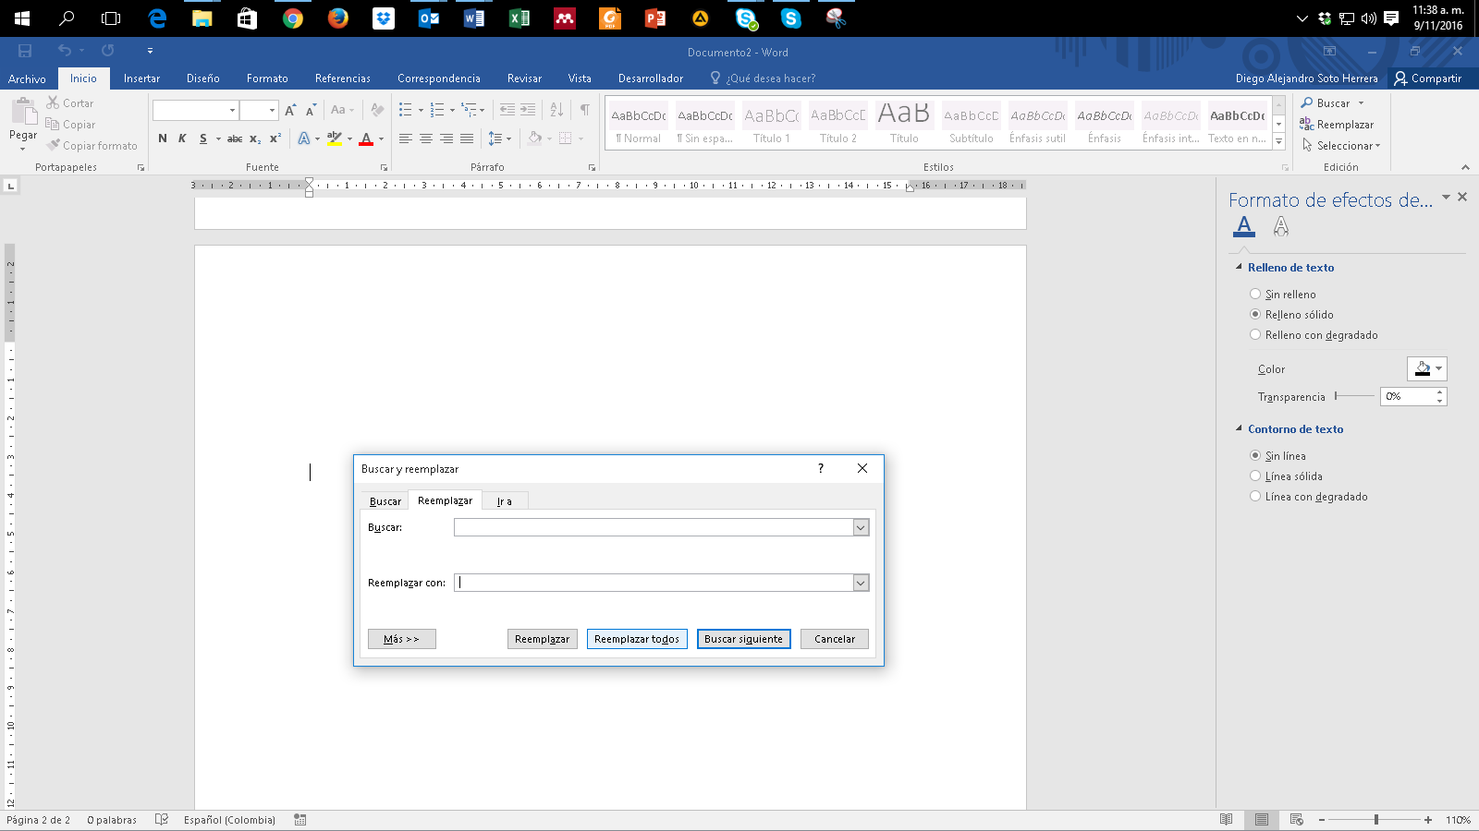

Word notificará cuántos espacios dobles se eliminaron y se han reemplazado por un espacio.

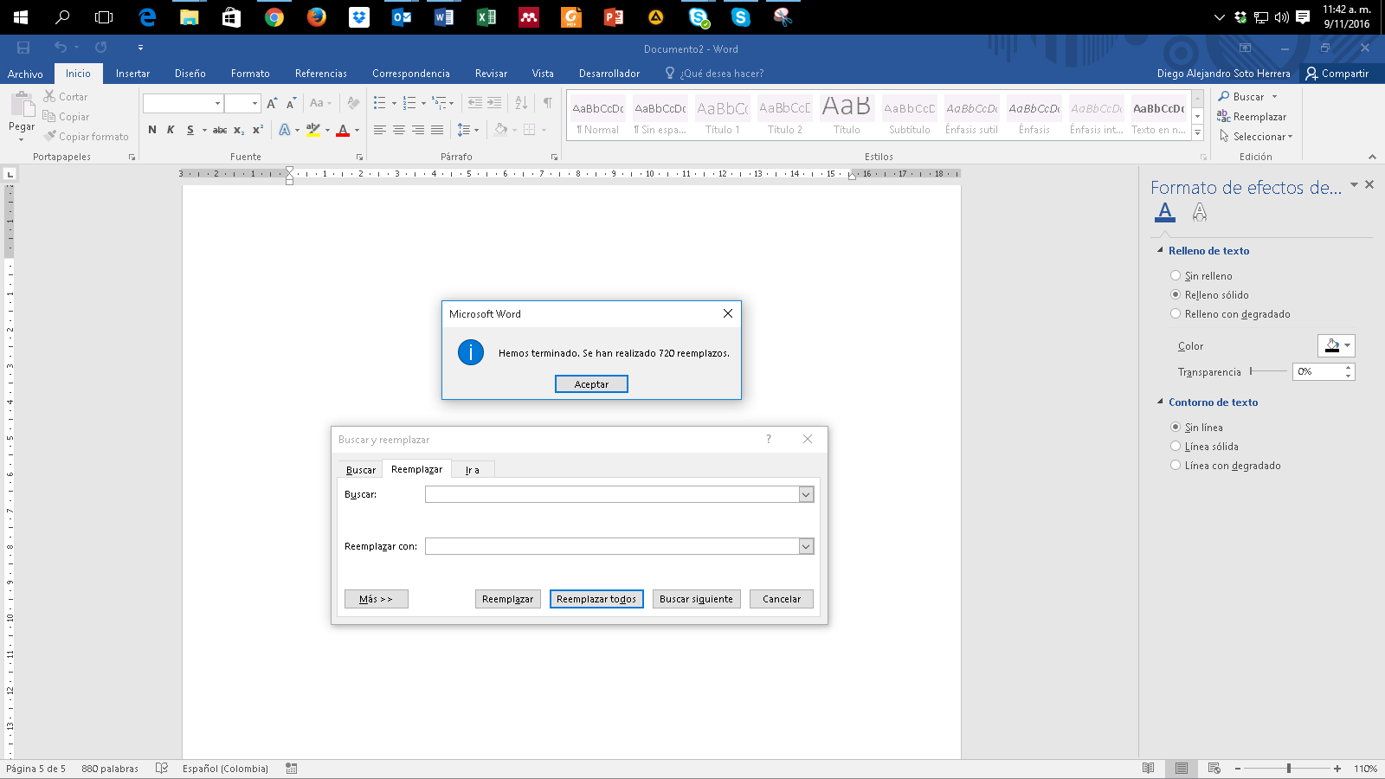

Haz clic en “Reemplazar todos” para eliminar dobles espacios que quedan, por ejemplo, de triples o cuádruples espacios anteriores, hasta que aparezca este mensaje:

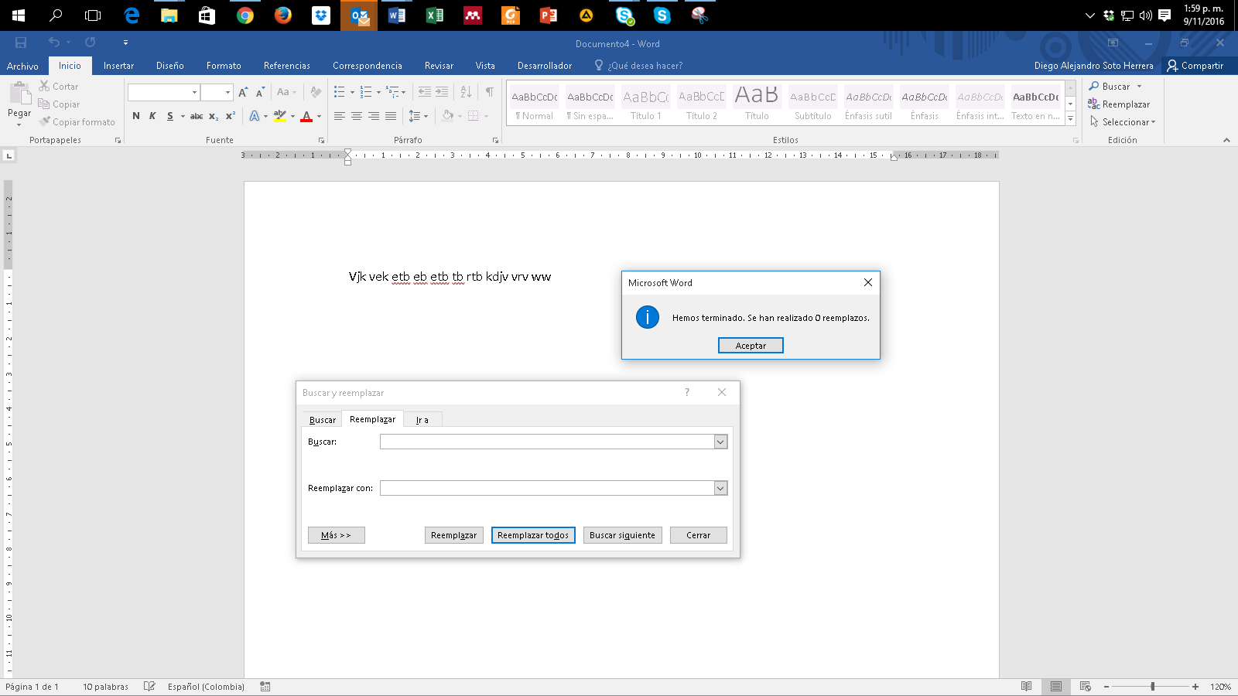

**Anexo 5. Atajos de teclado útiles en Microsoft Word**

**Ctrl +**

A= Abrir

B= Buscar

C= Copiar

D= Alinear derecha

E= Seleccionar todo

G= Guardar

H= Sangría

I= Ir a página

J= Justificar

K= Cursiva

L= Reemplazar

M= Formato

N= Negrilla

O= Disminuir tamaño

P= Imprimir

Q= Alinear izquierda

R= Cerrar documento

S= Subrayado

T= Centrar

U= Nuevo documento

V= Pegar

X=Cortar

Y= Rehacer

Z= Deshacer

Lista completa de atajos https://bit.ly/3oHliCj

**Anexo 6. Sinónimos y antónimos**

Constantemente surgen inconvenientes al redactar una oración, al no tener la palabra adecuada, un sinónimo o un antónimo. Microsoft Word apoya estas inquietudes, así:

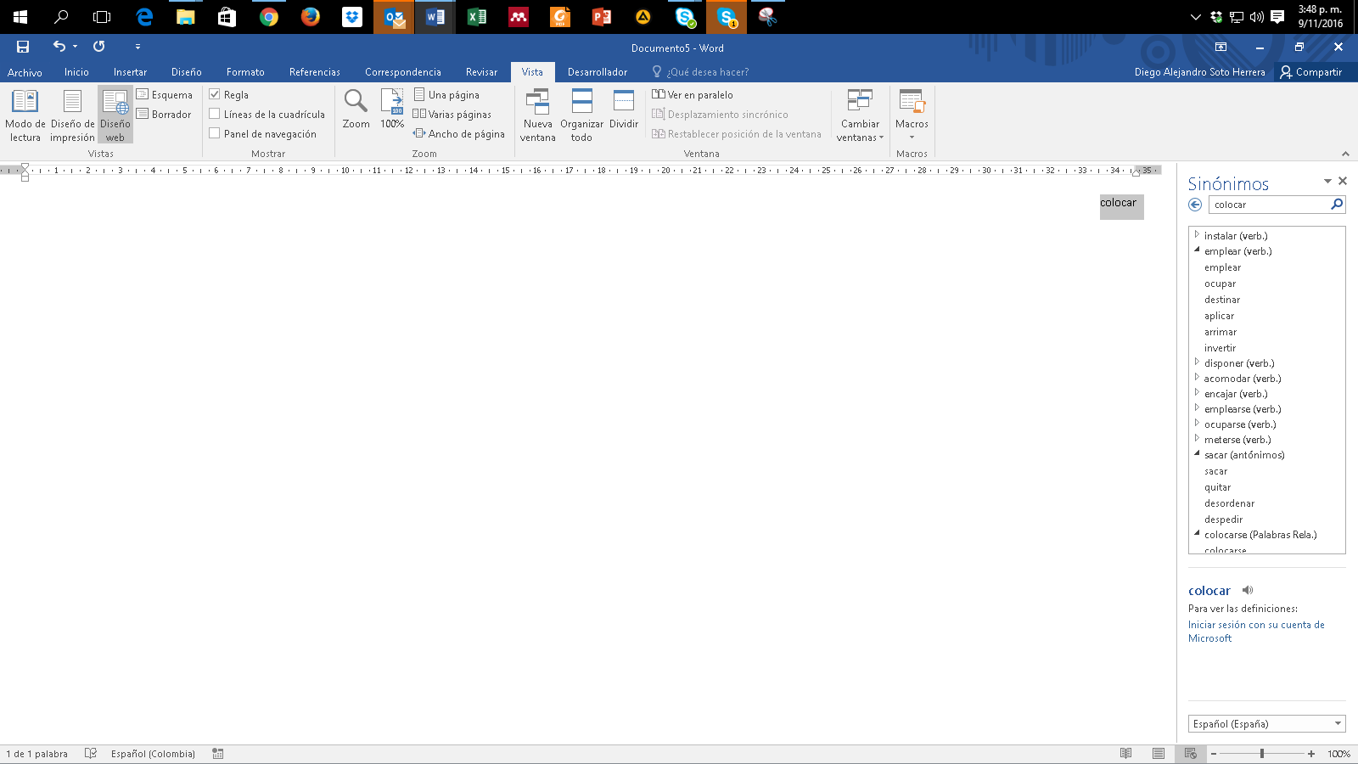

Selecciona la palabra (en este ejemplo “colocar”) > Clic derecho > “Sinónimos”.

Inmediatamente aparecen las sugerencias más usadas. Si no es suficiente y se requieren más alternativas:

Clic de nuevo en “Sinónimos”, donde aparecen más opciones y los antónimos de esa palabra seleccionada.

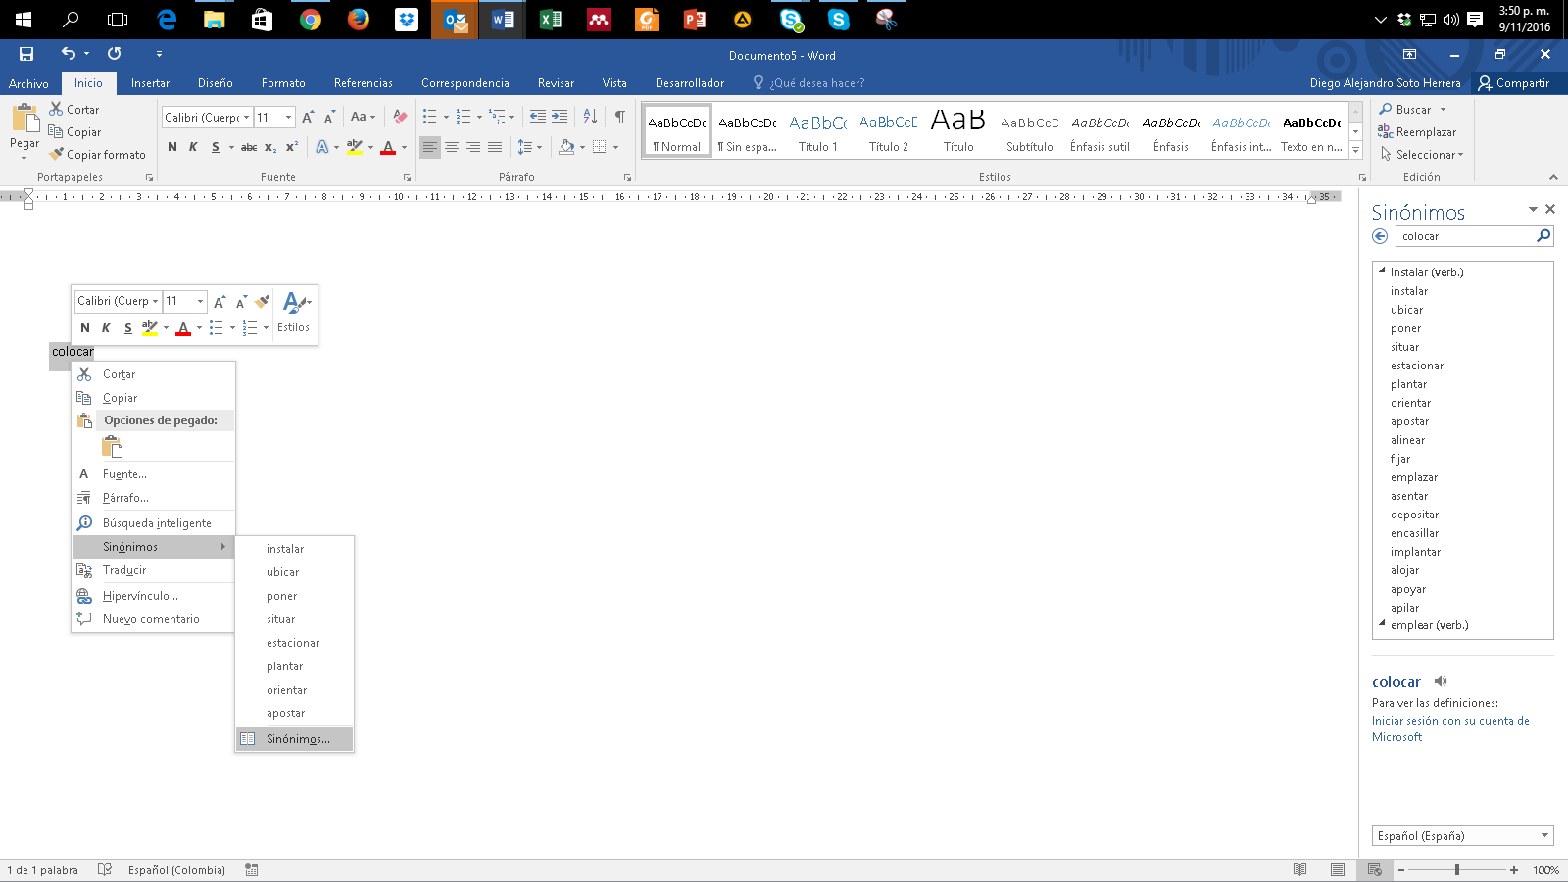

**Anexo 7. Copiar y pegar sin formato**

En ocasiones copiamos y pegamos objetos o texto desde páginas web u otras fuentes hacia Word con el conocido Ctrl + C y Ctrl + V; sin embargo, se conservan colores, tipos de letras, tablas, y otros formatos indeseados. Para pegar solo el texto y sin formato alguno, clic derecho > “Mantener solo texto (T)”

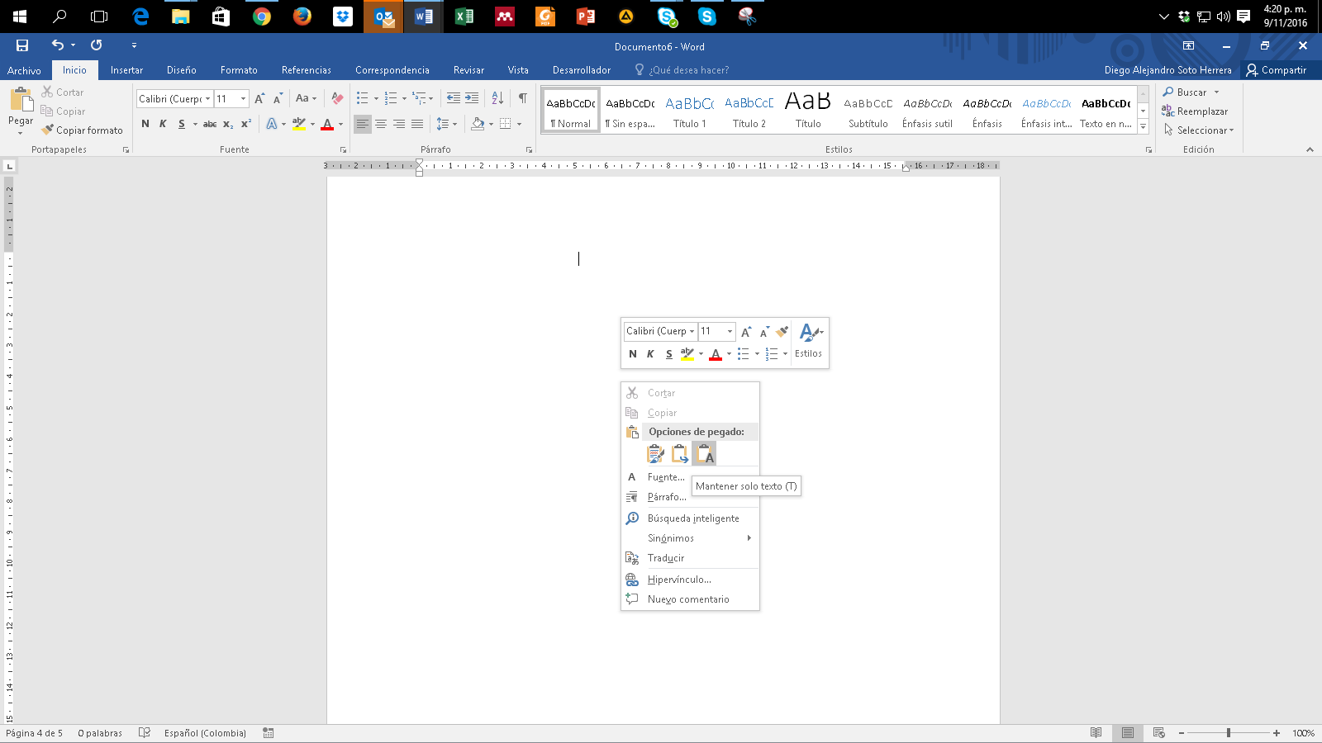

**Anexo 8. Comparar dos documentos**

Frecuentemente tenemos inconvenientes al tener más de una versión de un mismo trabajo escrito y se desean conocer los cambios hechos en el documento 1 respecto del documento 2. Realiza estos pasos: Revisar > Comparar > Comparar... Compara dos versiones de un documento (estilo jurídico).

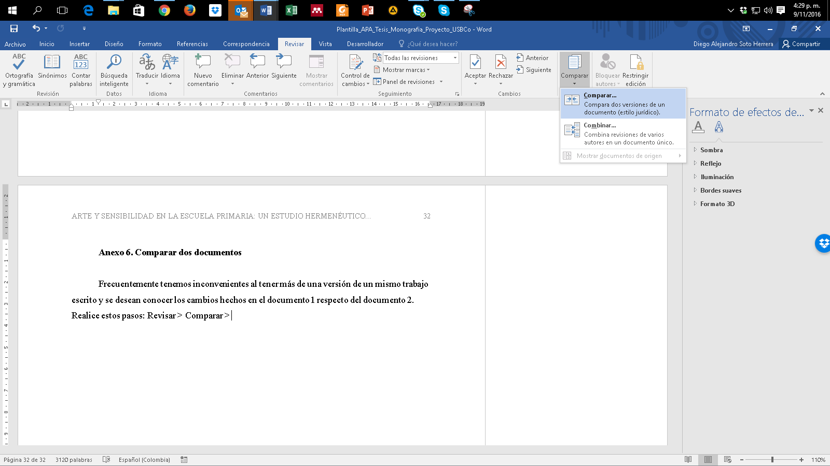

Busca la ruta en tu dispositivo donde se encuentra el documento original (izquierda) y luego el mismo procedimiento con el documento revisado (derecha). > clic en Aceptar.

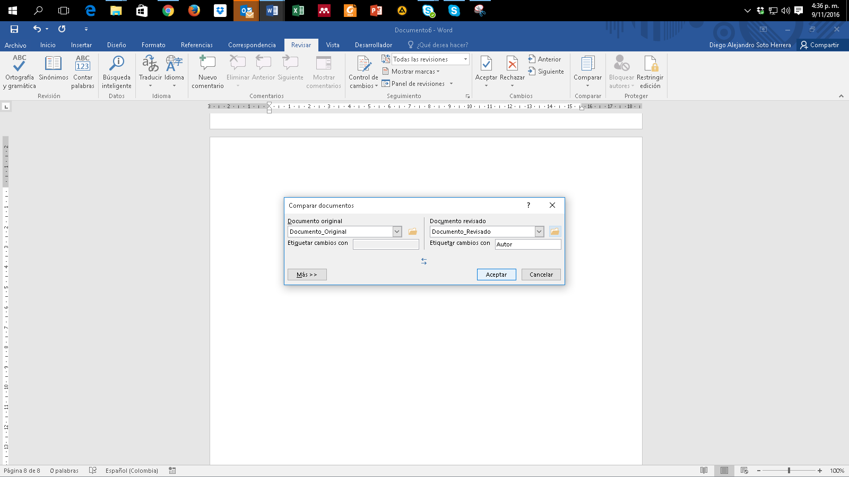

Posteriormente aparece el informe con la cantidad de revisiones hechas en el documento:

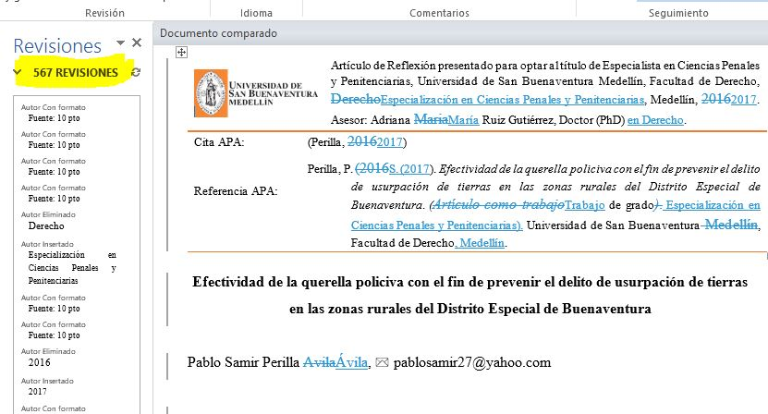

**Anexo 9. Control de cambios**

Es una de las funciones más útiles, especialmente cuando se desea vigilar, revisar y aceptar cualquier cambio en un documento. Supongamos la interacción entre un estudiante que elabora la tesis y su asesor. El asesor considera que hay que hacer cambios, pero no desea modificar sin que el estudiante se entere y que, por consiguiente, acepte o rechace los cambios y aprenda de las sugerencias. Activa esta opción, así: Revisar > Control de Cambios.

**Modo asesor:** el asesor corrige los errores; es visible lo que se pretende eliminar con tachado guion medio (color rojo) y la sugerencia con guion bajo (color verde):

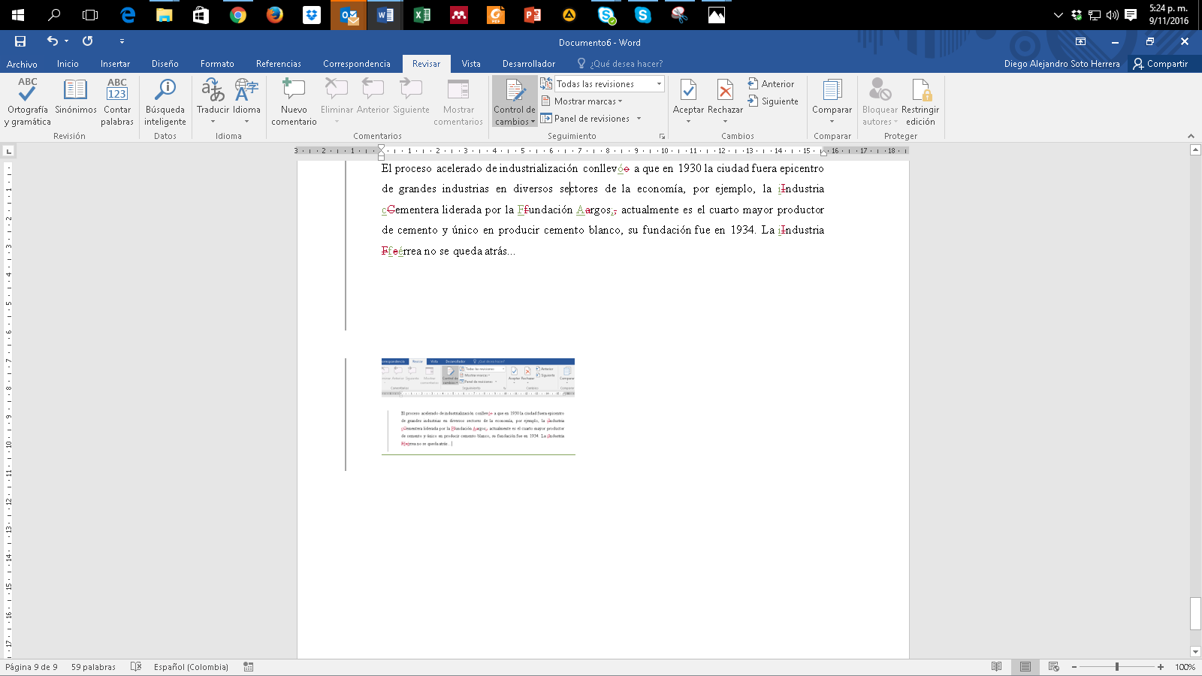

**Modo estudiante:** estudiante recibe archivo con sugerencias (el botón “Control de cambios” debe estar activo), clic en “Siguiente” y tiene la opción de “Aceptar” o “Rechazar” una a una las sugerencias visibles del asesor.

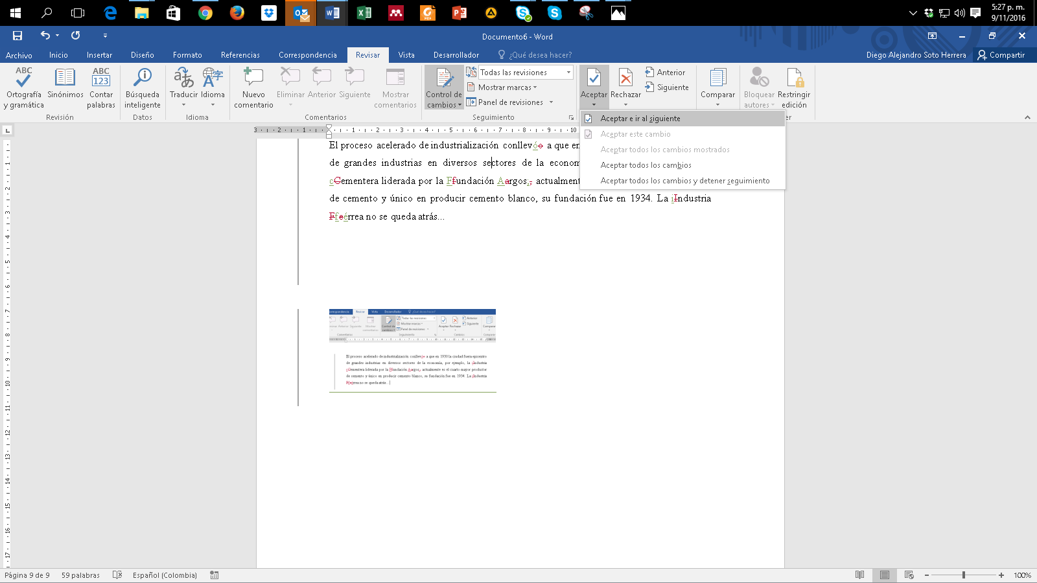

**Anexo 10. Insertar salto de página**

Existe una sencilla función llamada “Salto de página” que ahorra tiempo en la estructura del texto, cuando se requiere iniciar en una nueva página en blanco, sin necesidad de insertar “Enter” una y otra vez en cada línea: Insertar > Salto de página. Su método abreviado con el teclado es: Ctrl + Enter.

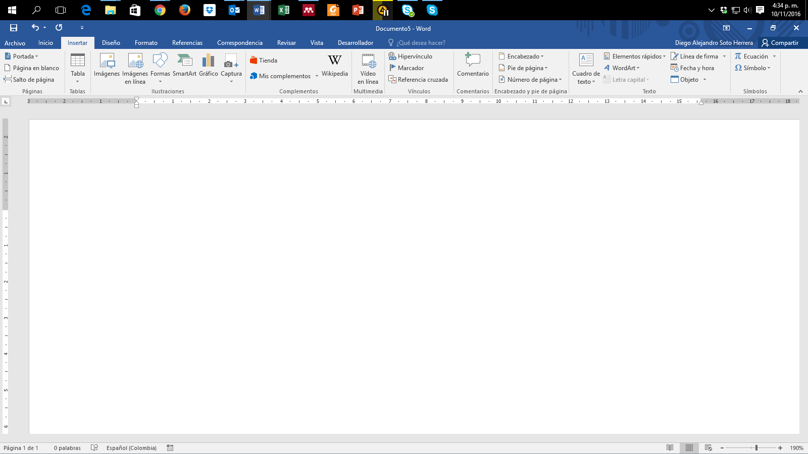

**Anexo 11. Recortar y abreviar direcciones web largas**

Eventualmente utilizamos páginas web, imágenes, documentos en línea, entre otros, y es necesario citarlas o mencionarlas en el texto; sin embargo, esos enlaces son supremamente largos, lo que le resta estética a la presentación del documento, ejemplo:

**Largo**: https://www.youtube.com/watch?reload=9&v=tRH59E1aybE&feature=youtu.be

**Corto**: https://bit.ly/3abhsgE

Utiliza una herramienta en línea para hacer de este enlace mucho más corto. Existe gran variedad de ellos, recomendamos algunos.

https://cutt.ly/ https://bitly.com/ https://tiny.cc/ https://tinyurl.com/

Ejemplo realizado con Bitly https://bitly.com/

Copiar y pega la URL larga en la casilla Shorten your link > Clic en Shorten > Posteriormente aparece la nueva URL corta > Clic en Copy > Pégala en el lugar del texto que la necesites.